DB05数据库设计课外练习示例
（一个完整的数据库设计过程示例）

编写：潘文林 教授
2026年4月28日

目录
1 数据库概念结构设计（概念建模） 1
1.1 业务需求与建模任务 1
1.2 概念建模报告 1
2 数据库逻辑结构设计 5
2.1 概念模型转换为关系模式（逻辑模型） 5
2.2 去除重复属性 7
2.3 处理派生属性 7
2.4 处理复合属性 9
2.5 处理多值属性 11
2.6 处理枚举属性 14
2.7 数据库的关系模式清单（17个表） 18
2.8 合并表（合并后16个表） 21
2.9 拆分表（没有需要拆分的） 24
2.10 优化表（去除冗余字段等） 26
2.11 检查完善完整性约束 30
2.12 数据库逻辑结构（关系模式）设计成果 32
3 数据库物理结构设计（MySQL中实现数据库的要求） 36
3.1 数据库的基本约定 36
3.2 表及其完整性约束的实现要求 36
3.3 数据库级的完整性约束 40
4 数据库实现（实施） 41
4.1 使用DeepSeek生成MySQL数据库定义SQL文件 41
4.2 核查数据库实现结果是否与设计要求一致 42
4.3 数据关系图（按主题域看数据） 43
4.4 生成数据库的测试数据 50
4.5 生成数据库的元数据（数据字典）报告 51
5 数据库应用设计（应用程序与数据库外模式设计） 52

数据库概念结构设计（概念建模）

业务需求与建模任务
某学校拟开发一个学生选课管理系统，业务描述与信息需求如下，请仔细阅读需求描述，完成该业务的数据库概念建模任务。
业务与需求描述：
- 专业信息：专业代码，专业名称，学制。每个专业的专业代码、专业名称都是唯一的。
- 学生信息：注册序号、学号、姓名、性别、生日、入学年份、家庭地址、个人电话、父母电话。每个注册序号、学号都是唯一的。
- 课程信息：课程代码、课程名、学分、学时。每门课程的课程代号、课程名称都是唯一的。
- 教师信息：教师序号、工号、姓名、职称。每个教师的教师序号、工号都是唯一的。
- 一个学生必须且只能主修一个专业，最多辅修一个专业。一个专业有0~n个学生。
- 一门课程可以为0~n个专业开设，一个专业可以开设0~n门课。
- 一个教师必须且最多属于一个专业，1个专业下有多个教师。每个专业必须有一个专业负责人（教师）。
- 课程之间可以有先修依赖关系：一门课程可能要求先修另一门（或多门）课程，一门课程也可能作为多门其他课程的先修课程。例如，修读《数据库系统》之前必须修读《数据结构》，需要记录这种“先修”关系，但不包含任何额外属性。
- 一名教师可以讲授多门课程，每门课程只能由一名教师讲授。每门课程必须有一位教师负责讲授。
- 每门课有且只有一个课程负责人（教师），一个教师最多负责一门课。
- 学生可以选修多门课程，每门课程可以被多名学生选修。学生选修课程时，需要记录选课日期、学年、学期、成绩、是否通过、主修还是辅修。
- 一个教师可以指导0~n个学生的学业，一个学生被1个且最多1个教师指导，记录指导起止日期。
建模任务：
- 完成实体（含量词）以及实体之间的关系建模。用信息工程符号表示法（Crow’ s Foot建模符号语言）画出实体联系简图（ER简图），该图不包含属性。
- 写出每个关系的语义。
- 建模每个实体、每个关系的属性，详细分析每个属性的特性。用属性表格模板形式表示。

概念建模报告

ER简图
实体（含量词）以及实体之间的关系。用信息工程符号表示法（Crow’ s Foot建模符号语言）画出实体联系简图（ER简图），该图不包含属性。
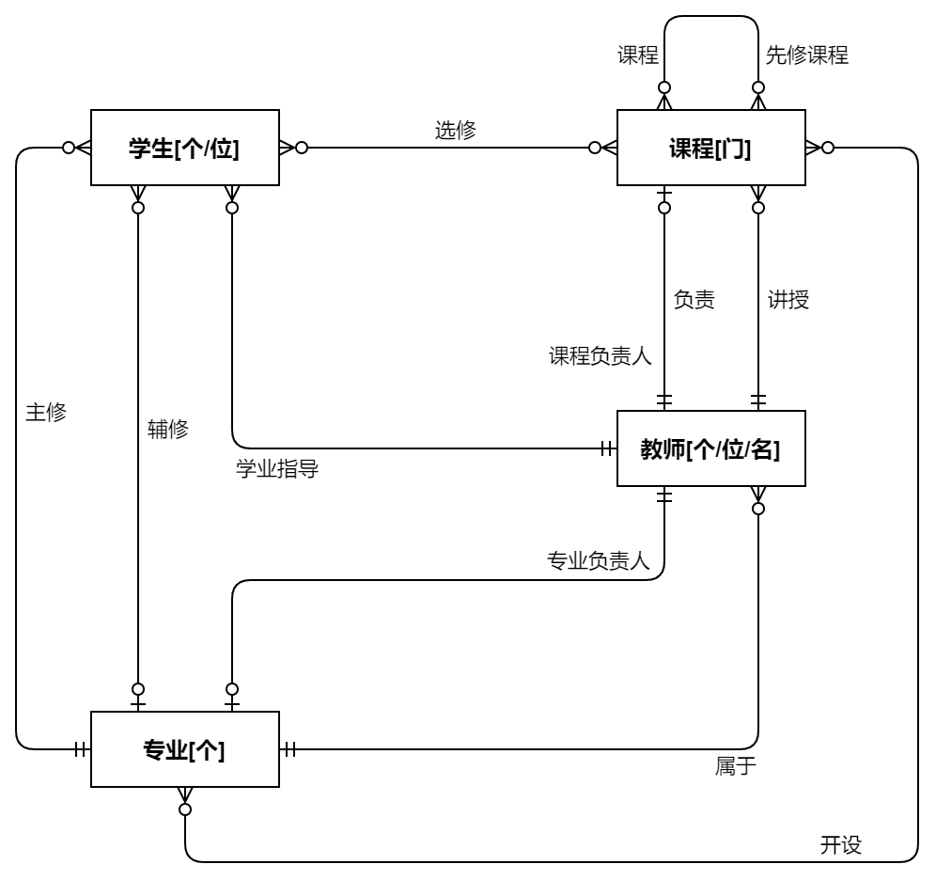

关系的语义
- 【学生】选修【课程】：1个学生选修0~n门课程；1门课程被0~n个学生选修。
- 【学生】主修【专业】：1个学生主修1个专业；1个专业是0~n个学生的主修专业。
- 【学生】辅修【专业】：1个学生辅修0~1个专业；1个专业可以是0~n个学生的辅修专业。
- 【课程】之间的先修关系：1门课程有0~n门先修课程；1门课程可以是0~n门课程的先修课程。
- 【专业】负责人【教师】：1个专业必须有1个专业负责人（教师）；1个教师是0~1个专业的负责人。
- 【教师】属于【专业】：1个教师属于1个专业；1个专业有0~n个教师。
- 【课程】负责人【教师】：1门课程必须有1个课程负责人（教师）；1个教师是0~1门课程的负责人。
- 【教师】讲授【课程】：1个教师讲授0~n门课程；1门课程由1个教师讲授。

实体的属性

专业
属性名 | 标识 | 强制 | 派生 | 多值 | 复合 | 枚举 | 说明
专业代码 | ID1 | Y |  |  |  |  | 国家编码标准
名称 | ID2 | Y
学制 |  | Y

学生
属性名 | 标识 | 强制 | 派生 | 多值 | 复合 | 枚举 | 说明
注册序号 | ID1 | Y
学号 | ID2 | Y
姓名 |  | Y
性别 |  | Y |  |  |  | Y
生日
入学年份 |  | Y
家庭地址 |  |  |  |  | Y |  | 省/市/自治区 + 地/州/市/盟 + 区/县/市/旗 + 街道/乡/镇 + 社区/村 + 详细地址
个人电话 |  |  |  | Y |  |  | 131 2333 4567,150 4508 4184
父母电话 |  |  |  | Y |  |  | 父亲：138 8874 8675,150 4508 6345  母亲：136 6666 6888, 0871-64253456

课程
属性名 | 标识 | 强制 | 派生 | 多值 | 复合 | 枚举 | 说明
课程代码 | ID1 | Y
课程名称 | ID2 | Y
学时 |  | Y
学分 |  | Y

教师
属性名 | 标识 | 强制 | 派生 | 多值 | 复合 | 枚举 | 说明
教师序号 | ID1 | Y
工号 | ID2 | Y
姓名 |  | Y
职称 |  | Y |  |  |  | Y

联系的属性（有的联系集没有属性，但也要列出来）

【学生】选修【课程】
属性名 |  | 强制 | 派生 | 多值 | 复合 | 枚举 | 说明
选修日期 |  | Y
学年 |  | Y
学期 |  | Y |  |  |  | Y | 0-上学期，1-下学期
成绩 |  | Y
通过否 |  |  | Y |  |  | Y | 0-未通过，1-通过
主修还是辅修 |  | Y |  |  |  | Y | 0-主修，1-辅修

【学生】主修【专业】
属性名 |  | 强制 | 派生 | 多值 | 复合 | 枚举 | 说明

【学生】辅修【专业】
属性名 |  | 强制 | 派生 | 多值 | 复合 | 枚举 | 说明

【课程】之间的先修关系
属性名 |  | 强制 | 派生 | 多值 | 复合 | 枚举 | 说明

【专业】负责人【教师】
属性名 |  | 强制 | 派生 | 多值 | 复合 | 枚举 | 说明

【教师】属于【专业】
属性名 |  | 强制 | 派生 | 多值 | 复合 | 枚举 | 说明

【课程】负责人【教师】
属性名 |  | 强制 | 派生 | 多值 | 复合 | 枚举 | 说明

【教师】讲授【课程】
属性名 |  | 强制 | 派生 | 多值 | 复合 | 枚举 | 说明

数据库逻辑结构设计

概念模型转换为关系模式（逻辑模型）

转换规则
★ER模型→关系模式：转换规则
- 一个实体集转换为一个表
- 一个联系集（关系）转换为一个表
★实体集E_{i}→表TE_{i}：转换规则
- 表名：用实体集的名称
- 实体的属性 → 表的属性/字段。
- 实体的标识属性→表的候选码（选出最重要的候选码CK作为主码PK）。
- 强制属性→ 表的属性不允许为空。
- 标记出：多值属性、复合属性、派生属性、枚举属性，后面优化。
★联系集R_{j}→表TR_{j}：转换规则
- 表TR_{j}的属性由两部分构成：①参与联系集R_{j}的各实体转换得到的各表的主码，这些主码代表其参与关系的角色。每个参与者的主码成为表TR_{j}的外码。②联系集R_{j}的属性。
- 表TR_{j}的候选码：
- 若联系基数是1:1，每个参与者的主码都是表TR_{j}的一个候选码，选主导者的主码作为表TR_{j}的主码。多个CK。
- 若联系基数是1:n，n方参与者的主码是表TR_{j}的候选码（即表TR_{j}的主码）。1个CK。
- 若联系基数是m:n，所有参与者的主码联合构成TR_{j}的候选码（即表TR_{j}的主码） 。1个CK。

实体集转换为表（4个表）

专业
属性名 | Key | 非空 | 派生 | 多值 | 复合 | 枚举 | 说明
专业代码 | PK | Y |  |  |  |  | 国家编码标准
名称 | CK2 | Y
学制 |  | Y

学生
属性名 | Key | 非空 | 派生 | 多值 | 复合 | 枚举 | 说明
注册序号 | PK | Y
学号 | CK2 | Y
姓名 |  | Y
性别 |  | Y |  |  |  | Y
生日
入学年份 |  | Y
家庭地址 |  |  |  |  | Y |  | 省/市/自治区 + 地/州/市/盟 + 区/县/市/旗 + 街道/乡/镇 + 社区/村 + 详细地址
个人电话 |  |  |  | Y |  |  | 131 2333 4567,150 4508 4184
父母电话 |  |  |  | Y |  |  | 父亲：138 8874 8675,150 4508 6345  母亲：136 6666 6888, 0871-64253456

课程
属性名 | Key | 非空 | 派生 | 多值 | 复合 | 枚举 | 说明
课程代码 | PK | Y
课程名称 | CK2 | Y
学时 |  | Y
学分 |  | Y

教师
属性名 | Key | 非空 | 派生 | 多值 | 复合 | 枚举 | 说明
教师序号 | PK | Y
工号 | CK2 | Y
姓名 |  | Y
职称 |  | Y |  |  |  | Y

联系集转换为表（8个表）

【学生】选修【课程】（m:n）
属性名 | Key | 非空 | 派生 | 多值 | 复合 | 枚举 | 说明
选修日期 |  | Y
学年 |  | Y
学期 |  | Y |  |  |  | Y | 0-上学期，1-下学期
成绩 |  | Y
通过否 |  |  | Y |  |  | Y | 0-未通过，1-通过
主修还是辅修 |  | Y |  |  |  | Y | 0-主修，1-辅修
注册序号 | PK,FK1 | Y |  |  |  |  | FK1→学生.PK
课程代码 | PK,FK2 | Y |  |  |  |  | FK2→课程.PK

【学生】主修【专业】（n:1）
属性名 | Key | 非空 | 派生 | 多值 | 复合 | 枚举 | 说明
注册序号 | PK,FK1 | Y |  |  |  |  | FK1→学生.PK
专业代码 | FK2 | Y |  |  |  |  | FK2→专业.PK

【学生】辅修【专业】（n:1）
属性名 | Key | 非空 | 派生 | 多值 | 复合 | 枚举 | 说明
注册序号 | PK,FK1 | Y |  |  |  |  | FK1→学生.PK
专业代码 | FK2 | Y |  |  |  |  | FK2→专业.PK

【课程】之间的先修关系（m:n）
属性名 | Key | 非空 | 派生 | 多值 | 复合 | 枚举 | 说明
课程代码 | PK,FK1 | Y |  |  |  |  | FK1→课程.PK
先修课程代码 | PK,FK2 | Y |  |  |  |  | FK2→课程.PK

【专业】负责人【教师】（1:1）
属性名 | Key | 非空 | 派生 | 多值 | 复合 | 枚举 | 说明
专业代码 | PK,FK1 | Y |  |  |  |  | FK1→专业.PK
教师序号(专业负责人) | CK2,FK2 | Y |  |  |  |  | FK2→教师.PK

【教师】属于【专业】（n:1）
属性名 | Key | 非空 | 派生 | 多值 | 复合 | 枚举 | 说明
教师序号 | PK,FK1 | Y |  |  |  |  | FK1→教师.PK
专业代码 | FK2 | Y |  |  |  |  | FK2→专业.PK

【课程】负责人【教师】(1:1)
属性名 | Key | 非空 | 派生 | 多值 | 复合 | 枚举 | 说明
课程代码 | PK,FK1 | Y |  |  |  |  | FK1→课程.PK
教师序号(课程负责人) | CK2,FK2 | Y |  |  |  |  | FK2→教师.PK

【教师】讲授【课程】(1:n)
属性名 | Key | 非空 | 派生 | 多值 | 复合 | 枚举 | 说明
课程代码 | PK,FK1 | Y |  |  |  |  | FK1→课程.PK
授课教师序号 | FK2 | Y |  |  |  |  | FK2→教师.PK

去除重复属性
本案例没有。

处理派生属性
写出派生属性的计算公式（或计算规则）。
每个表都要检查。

专业
属性名 | Key | 非空 | 派生 | 多值 | 复合 | 枚举 | 说明
专业代码 | PK | Y |  |  |  |  | 国家编码标准
名称 | CK2 | Y
学制 |  | Y

学生
属性名 | Key | 非空 | 派生 | 多值 | 复合 | 枚举 | 说明
注册序号 | PK | Y
学号 | CK2 | Y
姓名 |  | Y
性别 |  | Y |  |  |  | Y
生日
入学年份 |  | Y
家庭地址 |  |  |  |  | Y |  | 省/市/自治区 + 地/州/市/盟 + 区/县/市/旗 + 街道/乡/镇 + 社区/村 + 详细地址
个人电话 |  |  |  | Y |  |  | 131 2333 4567,150 4508 4184
父母电话 |  |  |  | Y |  |  | 父亲：138 8874 8675,150 4508 6345  母亲：136 6666 6888, 0871-64253456

课程
属性名 | Key | 非空 | 派生 | 多值 | 复合 | 枚举 | 说明
课程代码 | PK | Y
课程名称 | CK2 | Y
学时 |  | Y
学分 |  | Y

教师
属性名 | Key | 非空 | 派生 | 多值 | 复合 | 枚举 | 说明
教师序号 | PK | Y
工号 | CK2 | Y
姓名 |  | Y
职称 |  | Y |  |  |  | Y

【学生】选修【课程】（m:n）★
属性名 | Key | 非空 | 派生 | 多值 | 复合 | 枚举 | 说明
选修日期 |  | Y
学年 |  | Y
学期 |  | Y |  |  |  | Y | 0-上学期，1-下学期
成绩 |  | Y
通过否 |  |  | Y |  |  | Y | 0-未通过，1-通过
主修还是辅修 |  | Y |  |  |  | Y | 0-主修，1-辅修
注册序号 | PK,FK1 | Y |  |  |  |  | FK1→学生.PK
课程代码 | PK,FK2 | Y |  |  |  |  | FK2→课程.PK
*通过否：成绩>=60，通过，否则不通过。

【学生】主修【专业】（n:1）
属性名 | Key | 非空 | 派生 | 多值 | 复合 | 枚举 | 说明
注册序号 | PK,FK1 | Y |  |  |  |  | FK1→学生.PK
专业代码 | FK2 | Y |  |  |  |  | FK2→专业.PK

【学生】辅修【专业】（n:1）
属性名 | Key | 非空 | 派生 | 多值 | 复合 | 枚举 | 说明
注册序号 | PK,FK1 | Y |  |  |  |  | FK1→学生.PK
专业代码 | FK2 | Y |  |  |  |  | FK2→专业.PK

【课程】之间的先修关系（m:n）
属性名 | Key | 非空 | 派生 | 多值 | 复合 | 枚举 | 说明
课程代码 | PK,FK1 | Y |  |  |  |  | FK1→课程.PK
先修课程代码 | PK,FK2 | Y |  |  |  |  | FK2→课程.PK

【专业】负责人【教师】（1:1）
属性名 | Key | 非空 | 派生 | 多值 | 复合 | 枚举 | 说明
专业代码 | PK,FK1 | Y |  |  |  |  | FK1→专业.PK
教师序号(专业负责人) | CK2,FK2 | Y |  |  |  |  | FK2→教师.PK

【教师】属于【专业】（n:1）
属性名 | Key | 非空 | 派生 | 多值 | 复合 | 枚举 | 说明
教师序号 | PK,FK1 | Y |  |  |  |  | FK1→教师.PK
专业代码 | FK2 | Y |  |  |  |  | FK2→专业.PK

【课程】负责人【教师】(1:1)
属性名 | Key | 非空 | 派生 | 多值 | 复合 | 枚举 | 说明
课程代码 | PK,FK1 | Y |  |  |  |  | FK1→课程.PK
教师序号(课程负责人) | CK2,FK2 | Y |  |  |  |  | FK2→教师.PK

【教师】讲授【课程】(1:n)
属性名 | Key | 非空 | 派生 | 多值 | 复合 | 枚举 | 说明
课程代码 | PK,FK1 | Y |  |  |  |  | FK1→课程.PK
授课教师序号 | FK2 | Y |  |  |  |  | FK2→教师.PK

处理复合属性
处理方法：
- 把复合属性分解为多个有独立语义的属性；
- 复合属性变成派生属性，写出其计算公式（或计算规则）。
每个表都要检查！

专业
属性名 | Key | 非空 | 派生 | 多值 | 复合 | 枚举 | 说明
专业代码 | PK | Y |  |  |  |  | 国家编码标准
名称 | CK2 | Y
学制 |  | Y

学生★
属性名 | Key | 非空 | 派生 | 多值 | 复合 | 枚举 | 说明
注册序号 | PK | Y
学号 | CK2 | Y
姓名 |  | Y
性别 |  | Y |  |  |  | Y
生日
入学年份 |  | Y
家庭地址：省/市/自治区 |  |  |  |  |  | Y | 国家行政区划编码标准
家庭地址：地/州/市/盟 |  |  |  |  |  | Y | 国家行政区划编码标准
家庭地址：区/县/市/旗 |  |  |  |  |  | Y | 国家行政区划编码标准
家庭地址：街道/乡/镇 |  |  |  |  |  | Y | 国家行政区划编码标准
家庭地址：社区/村 |  |  |  |  |  | Y | 国家行政区划编码标准
家庭地址：详细地址
家庭地址 |  |  | Y
个人电话 |  |  |  | Y |  |  | 131 2333 4567,150 4508 4184
父母电话 |  |  |  | Y |  |  | 父亲：138 8874 8675,150 4508 6345  母亲：136 6666 6888, 0871-64253456
*家庭地址：省/市/自治区 + 地/州/市/盟 + 区/县/市/旗 + 街道/乡/镇 + 社区/村 + 详细地址。

课程
属性名 | Key | 非空 | 派生 | 多值 | 复合 | 枚举 | 说明
课程代码 | PK | Y
课程名称 | CK2 | Y
学时 |  | Y
学分 |  | Y

教师
属性名 | Key | 非空 | 派生 | 多值 | 复合 | 枚举 | 说明
教师序号 | PK | Y
工号 | CK2 | Y
姓名 |  | Y
职称 |  | Y |  |  |  | Y

【学生】选修【课程】（m:n）
属性名 | Key | 非空 | 派生 | 多值 | 复合 | 枚举 | 说明
选修日期 |  | Y
学年 |  | Y
学期 |  | Y |  |  |  | Y | 0-上学期，1-下学期
成绩 |  | Y
通过否 |  |  | Y |  |  | Y | 0-未通过，1-通过
主修还是辅修 |  | Y |  |  |  | Y | 0-主修，1-辅修
注册序号 | PK,FK1 | Y |  |  |  |  | FK1→学生.PK
课程代码 | PK,FK2 | Y |  |  |  |  | FK2→课程.PK
*通过否：成绩>=60，通过，否则不通过。

【学生】主修【专业】（n:1）
属性名 | Key | 非空 | 派生 | 多值 | 复合 | 枚举 | 说明
注册序号 | PK,FK1 | Y |  |  |  |  | FK1→学生.PK
专业代码 | FK2 | Y |  |  |  |  | FK2→专业.PK

【学生】辅修【专业】（n:1）
属性名 | Key | 非空 | 派生 | 多值 | 复合 | 枚举 | 说明
注册序号 | PK,FK1 | Y |  |  |  |  | FK1→学生.PK
专业代码 | FK2 | Y |  |  |  |  | FK2→专业.PK

【课程】之间的先修关系（m:n）
属性名 | Key | 非空 | 派生 | 多值 | 复合 | 枚举 | 说明
课程代码 | PK,FK1 | Y |  |  |  |  | FK1→课程.PK
先修课程代码 | PK,FK2 | Y |  |  |  |  | FK2→课程.PK

【专业】负责人【教师】（1:1）
属性名 | Key | 非空 | 派生 | 多值 | 复合 | 枚举 | 说明
专业代码 | PK,FK1 | Y |  |  |  |  | FK1→专业.PK
教师序号(专业负责人) | CK2,FK2 | Y |  |  |  |  | FK2→教师.PK

【教师】属于【专业】（n:1）
属性名 | Key | 非空 | 派生 | 多值 | 复合 | 枚举 | 说明
教师序号 | PK,FK1 | Y |  |  |  |  | FK1→教师.PK
专业代码 | FK2 | Y |  |  |  |  | FK2→专业.PK

【课程】负责人【教师】(1:1)
属性名 | Key | 非空 | 派生 | 多值 | 复合 | 枚举 | 说明
课程代码 | PK,FK1 | Y |  |  |  |  | FK1→课程.PK
教师序号(课程负责人) | CK2,FK2 | Y |  |  |  |  | FK2→教师.PK

【教师】讲授【课程】(1:n)
属性名 | Key | 非空 | 派生 | 多值 | 复合 | 枚举 | 说明
课程代码 | PK,FK1 | Y |  |  |  |  | FK1→课程.PK
授课教师序号 | FK2 | Y |  |  |  |  | FK2→教师.PK

处理多值属性
处理方法：
- 多值属性与主码之间的关系是1:n 。把多值属性从表中分拆出去，单独成为一个表。
- 新表的名称：当前表表名-的-属性名。
- 新表的列：当前表的主码，多值属性列。如果多值属性需要标记其语义（例如分类），增加标记语义列。当前表的主码列成为新表的外码，引用当前表的主码。
- 新表的主码：(当前表的主码,多值属性列)。如果多值属性有唯一性，则用多值属性列作为主码。
每个表都要检查！

专业
属性名 | Key | 非空 | 派生 | 多值 | 复合 | 枚举 | 说明
专业代码 | PK | Y |  |  |  |  | 国家编码标准
名称 | CK2 | Y
学制 |  | Y

学生★

学生
处理前：
属性名 | Key | 非空 | 派生 | 多值 | 复合 | 枚举 | 说明
注册序号 | PK | Y
学号 | CK2 | Y
姓名 |  | Y
性别 |  | Y |  |  |  | Y
生日
入学年份 |  | Y
家庭地址：省/市/自治区 |  |  |  |  |  | Y | 国家行政区划编码标准
家庭地址：地/州/市/盟 |  |  |  |  |  | Y | 国家行政区划编码标准
家庭地址：区/县/市/旗 |  |  |  |  |  | Y | 国家行政区划编码标准
家庭地址：街道/乡/镇 |  |  |  |  |  | Y | 国家行政区划编码标准
家庭地址：社区/村 |  |  |  |  |  | Y | 国家行政区划编码标准
家庭地址：详细地址
家庭地址 |  |  | Y
个人电话 |  |  |  | Y |  |  | 多个
父母电话 |  |  |  | Y |  |  | 父亲：多个  母亲：多个
*家庭地址：省/市/自治区 + 地/州/市/盟 + 区/县/市/旗 + 街道/乡/镇 + 社区/村 + 详细地址。
处理后：
属性名 | Key | 非空 | 派生 | 多值 | 复合 | 枚举 | 说明
注册序号 | PK | Y
学号 | CK2 | Y
姓名 |  | Y
性别 |  | Y |  |  |  | Y
生日
入学年份 |  | Y
家庭地址：省/市/自治区 |  |  |  |  |  | Y | 国家行政区划编码标准
家庭地址：地/州/市/盟 |  |  |  |  |  | Y | 国家行政区划编码标准
家庭地址：区/县/市/旗 |  |  |  |  |  | Y | 国家行政区划编码标准
家庭地址：街道/乡/镇 |  |  |  |  |  | Y | 国家行政区划编码标准
家庭地址：社区/村 |  |  |  |  |  | Y | 国家行政区划编码标准
家庭地址：详细地址
家庭地址 |  |  | Y
*家庭地址：省/市/自治区 + 地/州/市/盟 + 区/县/市/旗 + 街道/乡/镇 + 社区/村 + 详细地址。

学生的个人电话（新增）
属性名 | Key | 非空 | 派生 | 多值 | 复合 | 枚举 | 说明
注册序号 | FK1 | Y |  |  |  |  | FK1→学生.PK
个人电话号码 | PK | Y
常用号码？ |  | Y |  |  |  | Y | 1-是 | 0-否
设计说明：
- 因为电话号码是唯一的，所以【个人电话号码】是主码。
- 对个人电话号码做了“是否常用”的标记。

学生的父母电话（新增）
属性名 | Key | 非空 | 派生 | 多值 | 复合 | 枚举 | 说明
注册序号 | FK1 | Y |  |  |  |  | FK1→学生.PK
父母电话号码 | PK | Y
谁的电话 |  | Y |  |  |  | Y | 1-父亲 | 0-母亲 | 2-其它
设计说明：
- 因为电话号码是唯一的，所以【父母电话号码】是主码。
- 对电话号码做了“谁的电话”标记

课程
属性名 | Key | 非空 | 派生 | 多值 | 复合 | 枚举 | 说明
课程代码 | PK | Y
课程名称 | CK2 | Y
学时 |  | Y
学分 |  | Y

教师
属性名 | Key | 非空 | 派生 | 多值 | 复合 | 枚举 | 说明
教师序号 | PK | Y
工号 | CK2 | Y
姓名 |  | Y
职称 |  | Y |  |  |  | Y

【学生】选修【课程】（m:n）
属性名 | Key | 非空 | 派生 | 多值 | 复合 | 枚举 | 说明
选修日期 |  | Y
学年 |  | Y
学期 |  | Y |  |  |  | Y | 0-上学期，1-下学期
成绩 |  | Y
通过否 |  |  | Y |  |  | Y | 0-未通过，1-通过
主修还是辅修 |  | Y |  |  |  | Y | 0-主修，1-辅修
注册序号 | PK,FK1 | Y |  |  |  |  | FK1→学生.PK
课程代码 | PK,FK2 | Y |  |  |  |  | FK2→课程.PK
*通过否：成绩>=60，通过，否则不通过。

【学生】主修【专业】（n:1）
属性名 | Key | 非空 | 派生 | 多值 | 复合 | 枚举 | 说明
注册序号 | PK,FK1 | Y |  |  |  |  | FK1→学生.PK
专业代码 | FK2 | Y |  |  |  |  | FK2→专业.PK

【学生】辅修【专业】（n:1）
属性名 | Key | 非空 | 派生 | 多值 | 复合 | 枚举 | 说明
注册序号 | PK,FK1 | Y |  |  |  |  | FK1→学生.PK
专业代码 | FK2 | Y |  |  |  |  | FK2→专业.PK

【课程】之间的先修关系（m:n）
属性名 | Key | 非空 | 派生 | 多值 | 复合 | 枚举 | 说明
课程代码 | PK,FK1 | Y |  |  |  |  | FK1→课程.PK
先修课程代码 | PK,FK2 | Y |  |  |  |  | FK2→课程.PK

【专业】负责人【教师】（1:1）
属性名 | Key | 非空 | 派生 | 多值 | 复合 | 枚举 | 说明
专业代码 | PK,FK1 | Y |  |  |  |  | FK1→专业.PK
教师序号(专业负责人) | CK2,FK2 | Y |  |  |  |  | FK2→教师.PK

【教师】属于【专业】（n:1）
属性名 | Key | 非空 | 派生 | 多值 | 复合 | 枚举 | 说明
教师序号 | PK,FK1 | Y |  |  |  |  | FK1→教师.PK
专业代码 | FK2 | Y |  |  |  |  | FK2→专业.PK

【课程】负责人【教师】(1:1)
属性名 | Key | 非空 | 派生 | 多值 | 复合 | 枚举 | 说明
课程代码 | PK,FK1 | Y |  |  |  |  | FK1→课程.PK
教师序号(课程负责人) | CK2,FK2 | Y |  |  |  |  | FK2→教师.PK

【教师】讲授【课程】(1:n)
属性名 | Key | 非空 | 派生 | 多值 | 复合 | 枚举 | 说明
课程代码 | PK,FK1 | Y |  |  |  |  | FK1→课程.PK
授课教师序号 | FK2 | Y |  |  |  |  | FK2→教师.PK

处理枚举属性
处理方法：
- 如果枚举属性的取值是二值，用布尔数据类型来处理，不需要处理。如果采用的数据库管理系统提供自定义枚举数据类型的能力，对于枚举值只有少数几种的，也可以直接用自定义枚举数据类型来解决。
- 建一个数据编码表（又称为数据字典表）来存储和管理枚举数据列表。例如，用性别编码表CodeSex存放枚举值（编码值）及其显性值，0-女，1-男，2-未知。
- 枚举属性用其编码属性替代，例如：“性别”用“性别编码”替代。编码属性是外码，引用对应的枚举编码表的主码（数据编码列）。
每个表都要检查！

专业
属性名 | Key | 非空 | 派生 | 多值 | 复合 | 枚举 | 说明
专业代码 | PK | Y |  |  |  |  | 国家编码标准
名称 | CK2 | Y
学制 |  | Y

学生

学生★
处理前：
属性名 | Key | 非空 | 派生 | 多值 | 复合 | 枚举 | 说明
注册序号 | PK | Y
学号 | CK2 | Y
姓名 |  | Y
性别 |  | Y |  |  |  | Y
生日
入学年份 |  | Y
家庭地址：省/市/自治区 |  |  |  |  |  | Y
家庭地址：地/州/市/盟 |  |  |  |  |  | Y
家庭地址：区/县/市/旗 |  |  |  |  |  | Y
家庭地址：街道/乡/镇 |  |  |  |  |  | Y
家庭地址：社区/村 |  |  |  |  |  | Y
家庭地址：详细地址
家庭地址 |  |  | Y
*家庭地址：省/市/自治区 + 地/州/市/盟 + 区/县/市/旗 + 街道/乡/镇 + 社区/村 + 详细地址。

处理后：
属性名 | Key | 非空 | 派生 | 多值 | 复合 | 枚举 | 说明
注册序号 | PK | Y
学号 | CK2 | Y
姓名 |  | Y
性别的编码 | FK1 | Y |  |  |  | Y | FK1→性别编码表.PK
生日
入学年份 |  | Y
家庭地址：省/市/自治区的编码 | FK2 |  |  |  |  | Y | 国家行政区划编码标准
家庭地址：地/州/市/盟的编码 | FK3 |  |  |  |  | Y | 国家行政区划编码标准
家庭地址：区/县/市/旗的编码 | FK4 |  |  |  |  | Y | 国家行政区划编码标准
家庭地址：街道/乡/镇的编码 | FK5 |  |  |  |  | Y | 国家行政区划编码标准
家庭地址：社区/村 | FK6 |  |  |  |  | Y | 国家行政区划编码标准
家庭地址：详细地址
家庭地址 |  |  | Y
*家庭地址：省/市/自治区 + 地/州/市/盟 + 区/县/市/旗 + 街道/乡/镇 + 社区/村 + 详细地址。

数据字典：性别编码（新增）
属性名 | Key | 非空 | 派生 | 多值 | 复合 | 枚举 | 说明
性别编码 | PK | Y
性别文字 | CK2 | Y
（数据编码参考国家标准）

数据字典：国家行政区划编码（新增）
属性名 | Key | 非空 | 派生 | 多值 | 复合 | 枚举 | 说明
行政区划编码 | PK | Y
行政区划名称 | CK2 | Y
行政区划级别 |  | Y
上一级行政区划编码 | FK1 |  |  |  |  |  | 国家行政区划编码

学生的个人电话
属性名 | Key | 非空 | 派生 | 多值 | 复合 | 枚举 | 说明
注册序号 | FK1 | Y |  |  |  |  | FK1→学生.PK
个人电话号码 | PK | Y
常用号码？ |  | Y |  |  |  | Y | 1-是 | 0-否
设计说明：
- 因为电话号码是唯一的，所以【个人电话号码】是主码。
- 对个人电话号码做了“是否常用”的标记。

学生的父母电话
属性名 | Key | 非空 | 派生 | 多值 | 复合 | 枚举 | 说明
注册序号 | FK1 | Y |  |  |  |  | FK1→学生.PK
父母电话号码 | PK | Y
谁的电话？ |  | Y |  |  |  | Y | 1-父亲 | 0-母亲 | 2-其它
设计说明：
- 因为电话号码是唯一的，所以【父母电话号码】是主码。
- 对电话号码做了“谁的电话”标记

课程
属性名 | Key | 非空 | 派生 | 多值 | 复合 | 枚举 | 说明
课程代码 | PK | Y
课程名称 | CK2 | Y
学时 |  | Y
学分 |  | Y

教师★

教师
处理前：
属性名 | Key | 非空 | 派生 | 多值 | 复合 | 枚举 | 说明
教师序号 | PK | Y
工号 | CK2 | Y
姓名 |  | Y
职称 |  | Y |  |  |  | Y
处理后：
属性名 | Key | 非空 | 派生 | 多值 | 复合 | 枚举 | 说明
教师序号 | PK | Y
工号 | CK2 | Y
姓名 |  | Y
职称编码 | FK1 | Y |  |  |  | Y | 国家职称编码标准

国家职称编码标准
属性名 | Key | 非空 | 派生 | 多值 | 复合 | 枚举 | 说明
职称编码 | PK | Y
职称名称 | CK2 | Y
职称等级 |  | Y

【学生】选修【课程】（m:n）
属性名 | Key | 非空 | 派生 | 多值 | 复合 | 枚举 | 说明
选修日期 |  | Y
学年 |  | Y
学期 |  | Y |  |  |  | Y | 0-上学期，1-下学期
成绩 |  | Y
通过否 |  |  | Y |  |  | Y | 0-未通过，1-通过
主修还是辅修 |  | Y |  |  |  | Y | 0-主修，1-辅修
注册序号 | PK,FK1 | Y |  |  |  |  | FK1→学生.PK
课程代码 | PK,FK2 | Y |  |  |  |  | FK2→课程.PK
*通过否：成绩>=60，通过，否则不通过。
设计说明：二值枚举，不处理。

【学生】主修【专业】（n:1）
属性名 | Key | 非空 | 派生 | 多值 | 复合 | 枚举 | 说明
注册序号 | PK,FK1 | Y |  |  |  |  | FK1→学生.PK
专业代码 | FK2 | Y |  |  |  |  | FK2→专业.PK

【学生】辅修【专业】（n:1）
属性名 | Key | 非空 | 派生 | 多值 | 复合 | 枚举 | 说明
注册序号 | PK,FK1 | Y |  |  |  |  | FK1→学生.PK
专业代码 | FK2 | Y |  |  |  |  | FK2→专业.PK

【课程】之间的先修关系（m:n）
属性名 | Key | 非空 | 派生 | 多值 | 复合 | 枚举 | 说明
课程代码 | PK,FK1 | Y |  |  |  |  | FK1→课程.PK
先修课程代码 | PK,FK2 | Y |  |  |  |  | FK2→课程.PK

【专业】负责人【教师】（1:1）
属性名 | Key | 非空 | 派生 | 多值 | 复合 | 枚举 | 说明
专业代码 | PK,FK1 | Y |  |  |  |  | FK1→专业.PK
教师序号(专业负责人) | CK2,FK2 | Y |  |  |  |  | FK2→教师.PK

【教师】属于【专业】（n:1）
属性名 | Key | 非空 | 派生 | 多值 | 复合 | 枚举 | 说明
教师序号 | PK,FK1 | Y |  |  |  |  | FK1→教师.PK
专业代码 | FK2 | Y |  |  |  |  | FK2→专业.PK

【课程】负责人【教师】(1:1)
属性名 | Key | 非空 | 派生 | 多值 | 复合 | 枚举 | 说明
课程代码 | PK,FK1 | Y |  |  |  |  | FK1→课程.PK
教师序号(课程负责人) | CK2,FK2 | Y |  |  |  |  | FK2→教师.PK

【教师】讲授【课程】(1:n)
属性名 | Key | 非空 | 派生 | 多值 | 复合 | 枚举 | 说明
课程代码 | PK,FK1 | Y |  |  |  |  | FK1→课程.PK
授课教师序号 | FK2 | Y |  |  |  |  | FK2→教师.PK

数据库的关系模式清单（17个表）
把上一节处理完的表重新罗列出来！删除不需要的表格、列和文字！

数据字典：性别编码
属性名 | Key | 非空 | 派生 | 枚举 | 说明
性别编码 | PK | Y
性别文字 | CK2 | Y
（数据编码参考国家标准）

数据字典：国家行政区划编码
属性名 | Key | 非空 | 派生 | 枚举 | 说明
行政区划编码 | PK | Y
行政区划名称 | CK2 | Y
行政区划级别 |  | Y
上一级行政区划编码 | FK1 |  |  |  | 国家行政区划编码

数据字典：国家职称编码标准
属性名 | Key | 非空 | 派生 | 枚举 | 说明
职称编码 | PK | Y
职称名称 | CK2 | Y
职称等级 |  | Y

专业
属性名 | Key | 非空 | 派生 | 枚举 | 说明
专业代码 | PK | Y |  |  | 国家编码标准
名称 | CK2 | Y
学制 |  | Y

学生
属性名 | Key | 非空 | 派生 | 枚举 | 说明
注册序号 | PK | Y
学号 | CK2 | Y
姓名 |  | Y
性别的编码 | FK1 | Y |  | Y | FK1→性别编码表.PK
生日
入学年份 |  | Y
家庭地址：省/市/自治区的编码 | FK2 |  |  | Y | 国家行政区划编码标准
家庭地址：地/州/市/盟的编码 | FK3 |  |  | Y | 国家行政区划编码标准
家庭地址：区/县/市/旗的编码 | FK4 |  |  | Y | 国家行政区划编码标准
家庭地址：街道/乡/镇的编码 | FK5 |  |  | Y | 国家行政区划编码标准
家庭地址：社区/村 | FK6 |  |  | Y | 国家行政区划编码标准
家庭地址：详细地址
家庭地址 |  |  | Y
*家庭地址：省/市/自治区 + 地/州/市/盟 + 区/县/市/旗 + 街道/乡/镇 + 社区/村 + 详细地址。

学生的个人电话
属性名 | Key | 非空 | 派生 | 枚举 | 说明
注册序号 | FK1 | Y |  |  | FK1→学生.PK
个人电话号码 | PK | Y
常用号码？ |  | Y |  | Y | 1-是 | 0-否

学生的父母电话
属性名 | Key | 非空 | 派生 | 枚举 | 说明
注册序号 | FK1 | Y |  |  | FK1→学生.PK
父母电话号码 | PK | Y
谁的电话？ |  | Y |  | Y | 1-父亲 | 0-母亲 | 2-其它

课程
属性名 | Key | 非空 | 派生 | 枚举 | 说明
课程代码 | PK | Y
课程名称 | CK2 | Y
学时 |  | Y
学分 |  | Y

教师
属性名 | Key | 非空 | 派生 | 枚举 | 说明
教师序号 | PK | Y
工号 | CK2 | Y
姓名 |  | Y
职称编码 | FK1 | Y |  | Y | 国家职称编码标准

【学生】选修【课程】（m:n）
属性名 | Key | 非空 | 派生 | 枚举 | 说明
选修日期 |  | Y
学年 |  | Y
学期 |  | Y |  | Y | 0-上学期，1-下学期
成绩 |  | Y
通过否 |  |  | Y | Y | 0-未通过，1-通过
主修还是辅修 |  | Y |  | Y | 0-主修，1-辅修
注册序号 | PK,FK1 | Y |  |  | FK1→学生.PK
课程代码 | PK,FK2 | Y |  |  | FK2→课程.PK
*通过否：成绩>=60，通过，否则不通过。

【学生】主修【专业】（n:1）
属性名 | Key | 非空 | 派生 | 枚举 | 说明
注册序号 | PK,FK1 | Y |  |  | FK1→学生.PK
专业代码 | FK2 | Y |  |  | FK2→专业.PK

【学生】辅修【专业】（n:1）
属性名 | Key | 非空 | 派生 | 枚举 | 说明
注册序号 | PK,FK1 | Y |  |  | FK1→学生.PK
专业代码 | FK2 | Y |  |  | FK2→专业.PK

【课程】之间的先修关系（m:n）
属性名 | Key | 非空 | 派生 | 枚举 | 说明
课程代码 | PK,FK1 | Y |  |  | FK1→课程.PK
先修课程代码 | PK,FK2 | Y |  |  | FK2→课程.PK

【专业】负责人【教师】（1:1）
属性名 | Key | 非空 | 派生 | 枚举 | 说明
专业代码 | PK,FK1 | Y |  |  | FK1→专业.PK
教师序号(专业负责人) | CK2,FK2 | Y |  |  | FK2→教师.PK

【教师】属于【专业】（n:1）
属性名 | Key | 非空 | 派生 | 枚举 | 说明
教师序号 | PK,FK1 | Y |  |  | FK1→教师.PK
专业代码 | FK2 | Y |  |  | FK2→专业.PK

【课程】负责人【教师】(1:1)
属性名 | Key | 非空 | 派生 | 枚举 | 说明
课程代码 | PK,FK1 | Y |  |  | FK1→课程.PK
教师序号(课程负责人) | CK2,FK2 | Y |  |  | FK2→教师.PK

【教师】讲授【课程】(1:n)
属性名 | Key | 非空 | 派生 | 枚举 | 说明
课程代码 | PK,FK1 | Y |  |  | FK1→课程.PK
授课教师序号 | FK2 | Y |  |  | FK2→教师.PK

合并表（合并后16个表）
把逻辑相同和语义接近的表合并为一个表，这样可能更方便做增删改查。

数据字典：性别编码
属性名 | Key | 非空 | 派生 | 枚举 | 说明
性别编码 | PK | Y
性别文字 | CK2 | Y
（数据编码参考国家标准）

数据字典：国家行政区划编码
属性名 | Key | 非空 | 派生 | 枚举 | 说明
行政区划编码 | PK | Y
行政区划名称 | CK2 | Y
行政区划级别 |  | Y
上一级行政区划编码 | FK1 |  |  |  | 国家行政区划编码

数据字典：国家职称编码标准
属性名 | Key | 非空 | 派生 | 枚举 | 说明
职称编码 | PK | Y
职称名称 | CK2 | Y
职称等级 |  | Y

专业
属性名 | Key | 非空 | 派生 | 枚举 | 说明
专业代码 | PK | Y |  |  | 国家编码标准
名称 | CK2 | Y
学制 |  | Y

学生
属性名 | Key | 非空 | 派生 | 枚举 | 说明
注册序号 | PK | Y
学号 | CK2 | Y
姓名 |  | Y
性别的编码 | FK1 | Y |  | Y | FK1→性别编码表.PK
生日
入学年份 |  | Y
家庭地址：省/市/自治区的编码 | FK2 |  |  | Y | 国家行政区划编码标准
家庭地址：地/州/市/盟的编码 | FK3 |  |  | Y | 国家行政区划编码标准
家庭地址：区/县/市/旗的编码 | FK4 |  |  | Y | 国家行政区划编码标准
家庭地址：街道/乡/镇的编码 | FK5 |  |  | Y | 国家行政区划编码标准
家庭地址：社区/村 | FK6 |  |  | Y | 国家行政区划编码标准
家庭地址：详细地址
家庭地址 |  |  | Y
*家庭地址：省/市/自治区 + 地/州/市/盟 + 区/县/市/旗 + 街道/乡/镇 + 社区/村 + 详细地址。

学生的电话（合并）

学生的个人电话★
属性名 | Key | 非空 | 派生 | 枚举 | 说明
注册序号 | FK1 | Y |  |  | FK1→学生.PK
个人电话号码 | PK | Y
常用号码？ |  | Y |  | Y | 1-是 | 0-否

学生的父母电话★
属性名 | Key | 非空 | 派生 | 枚举 | 说明
注册序号 | FK1 | Y |  |  | FK1→学生.PK
父母电话号码 | PK | Y
谁的电话？ |  | Y |  | Y | 1-父亲 | 0-母亲 | 2-其它
★学生的个人电话、父母电话，两个表的主码都是电话，逻辑结构相似；电话都可以通过标记类别“谁的电话”区分开来；“是否常用号码”也可以标记父母的电话。合并如下：

学生的电话★
属性名 | Key | 非空 | 派生 | 枚举 | 说明
注册序号 | FK1 | Y |  |  | FK1→学生.PK
电话号码 | PK | Y
谁的电话？ |  | Y |  | Y | 1-父亲 | 0-母亲 | 2-我的 | 3-其它
常用号码？ |  | Y |  | Y | 1-是 | 0-否

课程
属性名 | Key | 非空 | 派生 | 枚举 | 说明
课程代码 | PK | Y
课程名称 | CK2 | Y
学时 |  | Y
学分 |  | Y

教师
属性名 | Key | 非空 | 派生 | 枚举 | 说明
教师序号 | PK | Y
工号 | CK2 | Y
姓名 |  | Y
职称编码 | FK1 | Y |  | Y | 国家职称编码标准

【学生】选修【课程】（m:n）
属性名 | Key | 非空 | 派生 | 枚举 | 说明
选修日期 |  | Y
学年 |  | Y
学期 |  | Y |  | Y | 0-上学期，1-下学期
成绩 |  | Y
通过否 |  |  | Y | Y | 0-未通过，1-通过
主修还是辅修 |  | Y |  | Y | 0-主修，1-辅修
注册序号 | PK,FK1 | Y |  |  | FK1→学生.PK
课程代码 | PK,FK2 | Y |  |  | FK2→课程.PK
*通过否：成绩>=60，通过，否则不通过。

【学生】主修【专业】（n:1）
属性名 | Key | 非空 | 派生 | 枚举 | 说明
注册序号 | PK,FK1 | Y |  |  | FK1→学生.PK
专业代码 | FK2 | Y |  |  | FK2→专业.PK

【学生】辅修【专业】（n:1）
属性名 | Key | 非空 | 派生 | 枚举 | 说明
注册序号 | PK,FK1 | Y |  |  | FK1→学生.PK
专业代码 | FK2 | Y |  |  | FK2→专业.PK

【课程】之间的先修关系（m:n）
属性名 | Key | 非空 | 派生 | 枚举 | 说明
课程代码 | PK,FK1 | Y |  |  | FK1→课程.PK
先修课程代码 | PK,FK2 | Y |  |  | FK2→课程.PK

【专业】负责人【教师】（1:1）
属性名 | Key | 非空 | 派生 | 枚举 | 说明
专业代码 | PK,FK1 | Y |  |  | FK1→专业.PK
教师序号(专业负责人) | CK2,FK2 | Y |  |  | FK2→教师.PK

【教师】属于【专业】（n:1）
属性名 | Key | 非空 | 派生 | 枚举 | 说明
教师序号 | PK,FK1 | Y |  |  | FK1→教师.PK
专业代码 | FK2 | Y |  |  | FK2→专业.PK

【课程】负责人【教师】(1:1)
属性名 | Key | 非空 | 派生 | 枚举 | 说明
课程代码 | PK,FK1 | Y |  |  | FK1→课程.PK
教师序号(课程负责人) | CK2,FK2 | Y |  |  | FK2→教师.PK

【教师】讲授【课程】(1:n)
属性名 | Key | 非空 | 派生 | 枚举 | 说明
课程代码 | PK,FK1 | Y |  |  | FK1→课程.PK
授课教师序号 | FK2 | Y |  |  | FK2→教师.PK

拆分表（没有需要拆分的）
什么时候需要拆分表？怎么拆？
- 垂直拆分：表的不同列使用频率相差很大，把使用频次差别很大的类拆分到不同表里，可提升性能，节省内存占用率。例如经常查询表T1的前5列，后面得10列很少用，那么可以把表拆分成2个表。拆分后两个表的主码与拆分前的一样，其中一个表是主表，另一个副表，副表的主码列是外码（引用主表的主码）。
- 水平拆分：表的数据量（元组数）很大，影响查询性能或者不同元组的查询频次相差较大。水平拆分按条件拆分，例如，按年拆分，等等。

数据字典：性别编码
属性名 | Key | 非空 | 派生 | 枚举 | 说明
性别编码 | PK | Y
性别文字 | CK2 | Y
（数据编码参考国家标准）

数据字典：国家行政区划编码
属性名 | Key | 非空 | 派生 | 枚举 | 说明
行政区划编码 | PK | Y
行政区划名称 | CK2 | Y
行政区划级别 |  | Y
上一级行政区划编码 | FK1 |  |  |  | 国家行政区划编码

数据字典：国家职称编码标准
属性名 | Key | 非空 | 派生 | 枚举 | 说明
职称编码 | PK | Y
职称名称 | CK2 | Y
职称等级 |  | Y

专业
属性名 | Key | 非空 | 派生 | 枚举 | 说明
专业代码 | PK | Y |  |  | 国家编码标准
名称 | CK2 | Y
学制 |  | Y

学生
属性名 | Key | 非空 | 派生 | 枚举 | 说明
注册序号 | PK | Y
学号 | CK2 | Y
姓名 |  | Y
性别的编码 | FK1 | Y |  | Y | FK1→性别编码表.PK
生日
入学年份 |  | Y
家庭地址：省/市/自治区的编码 | FK2 |  |  | Y | 国家行政区划编码标准
家庭地址：地/州/市/盟的编码 | FK3 |  |  | Y | 国家行政区划编码标准
家庭地址：区/县/市/旗的编码 | FK4 |  |  | Y | 国家行政区划编码标准
家庭地址：街道/乡/镇的编码 | FK5 |  |  | Y | 国家行政区划编码标准
家庭地址：社区/村 | FK6 |  |  | Y | 国家行政区划编码标准
家庭地址：详细地址
家庭地址 |  |  | Y
*家庭地址：省/市/自治区 + 地/州/市/盟 + 区/县/市/旗 + 街道/乡/镇 + 社区/村 + 详细地址。

学生的电话
属性名 | Key | 非空 | 派生 | 枚举 | 说明
注册序号 | FK1 | Y |  |  | FK1→学生.PK
电话号码 | PK | Y
谁的电话？ |  | Y |  | Y | 1-父亲 | 0-母亲 | 2-我的 | 3-其它
常用号码？ |  | Y |  | Y | 1-是 | 0-否

课程
属性名 | Key | 非空 | 派生 | 枚举 | 说明
课程代码 | PK | Y
课程名称 | CK2 | Y
学时 |  | Y
学分 |  | Y

教师
属性名 | Key | 非空 | 派生 | 枚举 | 说明
教师序号 | PK | Y
工号 | CK2 | Y
姓名 |  | Y
职称编码 | FK1 | Y |  | Y | 国家职称编码标准

【学生】选修【课程】（m:n）
属性名 | Key | 非空 | 派生 | 枚举 | 说明
选修日期 |  | Y
学年 |  | Y
学期 |  | Y |  | Y | 0-上学期，1-下学期
成绩 |  | Y
通过否 |  |  | Y | Y | 0-未通过，1-通过
主修还是辅修 |  | Y |  | Y | 0-主修，1-辅修
注册序号 | PK,FK1 | Y |  |  | FK1→学生.PK
课程代码 | PK,FK2 | Y |  |  | FK2→课程.PK
*通过否：成绩>=60，通过，否则不通过。

【学生】主修【专业】（n:1）
属性名 | Key | 非空 | 派生 | 枚举 | 说明
注册序号 | PK,FK1 | Y |  |  | FK1→学生.PK
专业代码 | FK2 | Y |  |  | FK2→专业.PK

【学生】辅修【专业】（n:1）
属性名 | Key | 非空 | 派生 | 枚举 | 说明
注册序号 | PK,FK1 | Y |  |  | FK1→学生.PK
专业代码 | FK2 | Y |  |  | FK2→专业.PK

【课程】之间的先修关系（m:n）
属性名 | Key | 非空 | 派生 | 枚举 | 说明
课程代码 | PK,FK1 | Y |  |  | FK1→课程.PK
先修课程代码 | PK,FK2 | Y |  |  | FK2→课程.PK

【专业】负责人【教师】（1:1）
属性名 | Key | 非空 | 派生 | 枚举 | 说明
专业代码 | PK,FK1 | Y |  |  | FK1→专业.PK
教师序号(专业负责人) | CK2,FK2 | Y |  |  | FK2→教师.PK

【教师】属于【专业】（n:1）
属性名 | Key | 非空 | 派生 | 枚举 | 说明
教师序号 | PK,FK1 | Y |  |  | FK1→教师.PK
专业代码 | FK2 | Y |  |  | FK2→专业.PK

【课程】负责人【教师】(1:1)
属性名 | Key | 非空 | 派生 | 枚举 | 说明
课程代码 | PK,FK1 | Y |  |  | FK1→课程.PK
教师序号(课程负责人) | CK2,FK2 | Y |  |  | FK2→教师.PK

【教师】讲授【课程】(1:n)
属性名 | Key | 非空 | 派生 | 枚举 | 说明
课程代码 | PK,FK1 | Y |  |  | FK1→课程.PK
授课教师序号 | FK2 | Y |  |  | FK2→教师.PK

优化表（去除冗余字段等）
表的字段（属性）的值可能存在潜在的冗余（可以被计算/推理出来）。有的冗余是必要的，例如，某些计算字段；有的冗余没有必要，需要去除冗余字段。注意分析每个表里是否有不必要的冗余字段！！

数据字典：性别编码
属性名 | Key | 非空 | 派生 | 枚举 | 说明
性别编码 | PK | Y
性别文字 | CK2 | Y
（数据编码参考国家标准）

数据字典：国家行政区划编码★
优化前：
属性名 | Key | 非空 | 派生 | 枚举 | 说明
行政区划编码 | PK | Y
行政区划名称 | CK2 | Y
行政区划级别 |  | Y
上一级行政区划编码 | FK1 |  |  |  | 国家行政区划编码
优化后：
属性名 | Key | 非空 | 派生 | 枚举 | 说明
行政区划编码 | PK | Y
行政区划名称 | CK2 | Y |  |  | 例如：月华社区
行政区划级别 |  | Y
上一级行政区划编码 | FK1 |  |  |  | 国家行政区划编码
行政区划全称 |  | Y |  |  | 例如：云南省昆明市呈贡区吴家营街道月华社区

数据字典：国家职称编码标准
属性名 | Key | 非空 | 派生 | 枚举 | 说明
职称编码 | PK | Y
职称名称 | CK2 | Y
职称等级 |  | Y

专业
属性名 | Key | 非空 | 派生 | 枚举 | 说明
专业代码 | PK | Y |  |  | 国家编码标准
名称 | CK2 | Y
学制 |  | Y

学生★
属性名 | Key | 非空 | 派生 | 枚举 | 说明
注册序号 | PK | Y
学号 | CK2 | Y
姓名 |  | Y
性别的编码 | FK1 | Y |  | Y | FK1→性别编码表.PK
生日
入学年份 |  | Y
家庭地址：省/市/自治区的编码 | FK2 |  |  | Y | 国家行政区划编码标准
家庭地址：地/州/市/盟的编码 | FK3 |  |  | Y | 国家行政区划编码标准
家庭地址：区/县/市/旗的编码 | FK4 |  |  | Y | 国家行政区划编码标准
家庭地址：街道/乡/镇的编码 | FK5 |  |  | Y | 国家行政区划编码标准
家庭地址：社区/村的编码 | FK6 |  |  | Y | 国家行政区划编码标准
家庭地址：详细地址
家庭地址 |  |  | Y
*家庭地址：省/市/自治区 + 地/州/市/盟 + 区/县/市/旗 + 街道/乡/镇 + 社区/村 + 详细地址。
★分析：国家行政区划编码标准中，各级行政区划之间有上下级的层级关系，通过下级行政区划可以查询出其上级行政区划。例如，给定某【社区/村】，能够逐层查询出其所属的【街道/乡/镇】、【区/县/市/旗】、【地/州/市/盟】、【省/市/自治区】。
因此，学生表中，家庭地址只需要存储/记录【社区/村的编码】即可。不需要存储上级行政区划的信息。
同时，为了提升查询性能，不要每次查询学生的家庭地址时都要从编码标准表中逐级搜索出上级的编码和名称，可以在【数据字典：国家行政区划编码】表增加冗余字段，把上级行政区划名称都实现计算出来后存储起来，直接查询即可得到结果。
此外，计算字段【家庭地址】使用频次很低，在查询时进行计算就可以，不需要存储计算出来的结果。
优化后：
属性名 | Key | 非空 | 派生 | 枚举 | 说明
注册序号 | PK | Y
学号 | CK2 | Y
姓名 |  | Y
性别的编码 | FK1 | Y |  | Y | FK1→性别编码表.PK
生日
入学年份 |  | Y
家庭地址：社区/村的编码 | FK6 |  |  | Y | 国家行政区划编码标准
家庭地址：详细地址

学生的电话
属性名 | Key | 非空 | 派生 | 枚举 | 说明
注册序号 | FK1 | Y |  |  | FK1→学生.PK
电话号码 | PK | Y
谁的电话？ |  | Y |  | Y | 1-父亲 | 0-母亲 | 2-我的 | 3-其它
常用号码？ |  | Y |  | Y | 1-是 | 0-否

课程
属性名 | Key | 非空 | 派生 | 枚举 | 说明
课程代码 | PK | Y
课程名称 | CK2 | Y
学时 |  | Y
学分 |  | Y

教师
属性名 | Key | 非空 | 派生 | 枚举 | 说明
教师序号 | PK | Y
工号 | CK2 | Y
姓名 |  | Y
职称编码 | FK1 | Y |  | Y | 国家职称编码标准

【学生】选修【课程】（m:n）
属性名 | Key | 非空 | 派生 | 枚举 | 说明
选修日期 |  | Y
学年 |  | Y
学期 |  | Y |  | Y | 0-上学期，1-下学期
成绩 |  | Y
通过否 |  |  | Y | Y | 0-未通过，1-通过
主修还是辅修 |  | Y |  | Y | 0-主修，1-辅修
注册序号 | PK,FK1 | Y |  |  | FK1→学生.PK
课程代码 | PK,FK2 | Y |  |  | FK2→课程.PK
*通过否：成绩>=60，通过，否则不通过。

【学生】主修【专业】（n:1）
属性名 | Key | 非空 | 派生 | 枚举 | 说明
注册序号 | PK,FK1 | Y |  |  | FK1→学生.PK
专业代码 | FK2 | Y |  |  | FK2→专业.PK

【学生】辅修【专业】（n:1）
属性名 | Key | 非空 | 派生 | 枚举 | 说明
注册序号 | PK,FK1 | Y |  |  | FK1→学生.PK
专业代码 | FK2 | Y |  |  | FK2→专业.PK

【课程】之间的先修关系（m:n）
属性名 | Key | 非空 | 派生 | 枚举 | 说明
课程代码 | PK,FK1 | Y |  |  | FK1→课程.PK
先修课程代码 | PK,FK2 | Y |  |  | FK2→课程.PK

【专业】负责人【教师】（1:1）
属性名 | Key | 非空 | 派生 | 枚举 | 说明
专业代码 | PK,FK1 | Y |  |  | FK1→专业.PK
教师序号(专业负责人) | CK2,FK2 | Y |  |  | FK2→教师.PK

【教师】属于【专业】（n:1）
属性名 | Key | 非空 | 派生 | 枚举 | 说明
教师序号 | PK,FK1 | Y |  |  | FK1→教师.PK
专业代码 | FK2 | Y |  |  | FK2→专业.PK

【课程】负责人【教师】(1:1)
属性名 | Key | 非空 | 派生 | 枚举 | 说明
课程代码 | PK,FK1 | Y |  |  | FK1→课程.PK
教师序号(课程负责人) | CK2,FK2 | Y |  |  | FK2→教师.PK

【教师】讲授【课程】(1:n)
属性名 | Key | 非空 | 派生 | 枚举 | 说明
课程代码 | PK,FK1 | Y |  |  | FK1→课程.PK
授课教师序号 | FK2 | Y |  |  | FK2→教师.PK

检查完善完整性约束

列、行、表的完整性约束
补充完善完整性约束（实体完整约束、引用完整性约束、用户定义完整性约束）。

数据字典：性别编码
属性名 | Key | 非空 | 派生 | 枚举 | 说明
性别编码 | PK | Y
性别文字 | CK2 | Y
（数据编码参考国家标准）

数据字典：国家行政区划编码
属性名 | Key | 非空 | 派生 | 枚举 | 说明
行政区划编码 | PK | Y
行政区划名称 | CK2 | Y |  |  | 例如：月华社区
行政区划级别 |  | Y
上一级行政区划编码 | FK1 |  |  |  | FK1→国家行政区划编码.PK
行政区划全称 |  | Y |  |  | 例如：云南省昆明市呈贡区吴家营街道月华社区

数据字典：国家职称编码标准
属性名 | Key | 非空 | 派生 | 枚举 | 说明
职称编码 | PK | Y
职称名称 | CK2 | Y
职称等级 |  | Y

专业
属性名 | Key | 非空 | 派生 | 枚举 | 说明
专业代码 | PK | Y |  |  | 国家编码标准
名称 | CK2 | Y
学制 |  | Y

学生
属性名 | Key | 非空 | 派生 | 枚举 | 说明
注册序号 | PK | Y
学号 | CK2 | Y
姓名 |  | Y
性别的编码 | FK1 | Y |  | Y | FK1→性别编码表.PK
生日
入学年份 |  | Y
家庭地址：社区/村的编码 | FK6 |  |  | Y | FK6→国家行政区划编码标准.PK
家庭地址：详细地址

学生的电话
属性名 | Key | 非空 | 派生 | 枚举 | 说明
注册序号 | FK1 | Y |  |  | FK1→学生.PK
电话号码 | PK | Y
谁的电话？ |  | Y |  | Y | 1-父亲 | 0-母亲 | 2-我的 | 3-其它
常用号码？ |  | Y |  | Y | 1-是 | 0-否

课程
属性名 | Key | 非空 | 派生 | 枚举 | 说明
课程代码 | PK | Y
课程名称 | CK2 | Y
学时 |  | Y |  |  | 学时>=0
学分 |  | Y |  |  | 学分>=0

教师
属性名 | Key | 非空 | 派生 | 枚举 | 说明
教师序号 | PK | Y
工号 | CK2 | Y
姓名 |  | Y
职称编码 | FK1 | Y |  | Y | FK1→国家职称编码标准.PK

【学生】选修【课程】（m:n）
属性名 | Key | 非空 | 派生 | 枚举 | 说明
选修日期 |  | Y
学年 |  | Y
学期 |  | Y |  | Y | 0-上学期，1-下学期
成绩 |  | Y |  |  | 成绩>=0
通过否 |  |  | Y | Y | 0-未通过，1-通过
主修还是辅修 |  | Y |  | Y | 0-主修，1-辅修
注册序号 | PK,FK1 | Y |  |  | FK1→学生.PK
课程代码 | PK,FK2 | Y |  |  | FK2→课程.PK
*通过否：成绩>=60，通过，否则不通过。

【学生】主修【专业】（n:1）
属性名 | Key | 非空 | 派生 | 枚举 | 说明
注册序号 | PK,FK1 | Y |  |  | FK1→学生.PK
专业代码 | FK2 | Y |  |  | FK2→专业.PK

【学生】辅修【专业】（n:1）
属性名 | Key | 非空 | 派生 | 枚举 | 说明
注册序号 | PK,FK1 | Y |  |  | FK1→学生.PK
专业代码 | FK2 | Y |  |  | FK2→专业.PK

【课程】之间的先修关系（m:n）
属性名 | Key | 非空 | 派生 | 枚举 | 说明
课程代码 | PK,FK1 | Y |  |  | FK1→课程.PK
先修课程代码 | PK,FK2 | Y |  |  | FK2→课程.PK

【专业】负责人【教师】（1:1）
属性名 | Key | 非空 | 派生 | 枚举 | 说明
专业代码 | PK,FK1 | Y |  |  | FK1→专业.PK
教师序号(专业负责人) | CK2,FK2 | Y |  |  | FK2→教师.PK

【教师】属于【专业】（n:1）
属性名 | Key | 非空 | 派生 | 枚举 | 说明
教师序号 | PK,FK1 | Y |  |  | FK1→教师.PK
专业代码 | FK2 | Y |  |  | FK2→专业.PK

【课程】负责人【教师】(1:1)
属性名 | Key | 非空 | 派生 | 枚举 | 说明
课程代码 | PK,FK1 | Y |  |  | FK1→课程.PK
教师序号(课程负责人) | CK2,FK2 | Y |  |  | FK2→教师.PK

【教师】讲授【课程】(1:n)
属性名 | Key | 非空 | 派生 | 枚举 | 说明
课程代码 | PK,FK1 | Y |  |  | FK1→课程.PK
授课教师序号 | FK2 | Y |  |  | FK2→教师.PK

数据库级的完整性约束★
无。

数据库逻辑结构（关系模式）设计成果

表的结构及其完整性约束

数据字典：性别编码
属性名 | Key | 非空 | 派生 | 枚举 | 说明
性别编码 | PK | Y
性别文字 | CK2 | Y
（数据编码参考国家标准）

数据字典：国家行政区划编码
属性名 | Key | 非空 | 派生 | 枚举 | 说明
行政区划编码 | PK | Y
行政区划名称 | CK2 | Y |  |  | 例如：月华社区
行政区划级别 |  | Y
上一级行政区划编码 | FK1 |  |  |  | FK1→国家行政区划编码.PK
行政区划全称 |  | Y |  |  | 例如：云南省昆明市呈贡区吴家营街道月华社区

数据字典：国家职称编码标准
属性名 | Key | 非空 | 派生 | 枚举 | 说明
职称编码 | PK | Y
职称名称 | CK2 | Y
职称等级 |  | Y

专业
属性名 | Key | 非空 | 派生 | 枚举 | 说明
专业代码 | PK | Y |  |  | 国家编码标准
名称 | CK2 | Y
学制 |  | Y

学生
属性名 | Key | 非空 | 派生 | 枚举 | 说明
注册序号 | PK | Y
学号 | CK2 | Y
姓名 |  | Y
性别的编码 | FK1 | Y |  | Y | FK1→性别编码表.PK
生日
入学年份 |  | Y
家庭地址：社区/村的编码 | FK6 |  |  | Y | FK6→国家行政区划编码标准.PK
家庭地址：详细地址

学生的电话
属性名 | Key | 非空 | 派生 | 枚举 | 说明
注册序号 | FK1 | Y |  |  | FK1→学生.PK
电话号码 | PK | Y
谁的电话？ |  | Y |  | Y | 1-父亲 | 0-母亲 | 2-我的 | 3-其它
常用号码？ |  | Y |  | Y | 1-是 | 0-否

课程
属性名 | Key | 非空 | 派生 | 枚举 | 说明
课程代码 | PK | Y
课程名称 | CK2 | Y
学时 |  | Y |  |  | 学时>=0
学分 |  | Y |  |  | 学分>=0

教师
属性名 | Key | 非空 | 派生 | 枚举 | 说明
教师序号 | PK | Y
工号 | CK2 | Y
姓名 |  | Y
职称编码 | FK1 | Y |  | Y | FK1→国家职称编码标准.PK

【学生】选修【课程】（m:n）
属性名 | Key | 非空 | 派生 | 枚举 | 说明
选修日期 |  | Y
学年 |  | Y
学期 |  | Y |  | Y | 0-上学期，1-下学期
成绩 |  | Y |  |  | 成绩>=0
通过否 |  |  | Y | Y | 0-未通过，1-通过
主修还是辅修 |  | Y |  | Y | 0-主修，1-辅修
注册序号 | PK,FK1 | Y |  |  | FK1→学生.PK
课程代码 | PK,FK2 | Y |  |  | FK2→课程.PK
*通过否：成绩>=60，通过，否则不通过。

【学生】主修【专业】（n:1）
属性名 | Key | 非空 | 派生 | 枚举 | 说明
注册序号 | PK,FK1 | Y |  |  | FK1→学生.PK
专业代码 | FK2 | Y |  |  | FK2→专业.PK

【学生】辅修【专业】（n:1）
属性名 | Key | 非空 | 派生 | 枚举 | 说明
注册序号 | PK,FK1 | Y |  |  | FK1→学生.PK
专业代码 | FK2 | Y |  |  | FK2→专业.PK

【课程】之间的先修关系（m:n）
属性名 | Key | 非空 | 派生 | 枚举 | 说明
课程代码 | PK,FK1 | Y |  |  | FK1→课程.PK
先修课程代码 | PK,FK2 | Y |  |  | FK2→课程.PK

【专业】负责人【教师】（1:1）
属性名 | Key | 非空 | 派生 | 枚举 | 说明
专业代码 | PK,FK1 | Y |  |  | FK1→专业.PK
教师序号(专业负责人) | CK2,FK2 | Y |  |  | FK2→教师.PK

【教师】属于【专业】（n:1）
属性名 | Key | 非空 | 派生 | 枚举 | 说明
教师序号 | PK,FK1 | Y |  |  | FK1→教师.PK
专业代码 | FK2 | Y |  |  | FK2→专业.PK

【课程】负责人【教师】(1:1)
属性名 | Key | 非空 | 派生 | 枚举 | 说明
课程代码 | PK,FK1 | Y |  |  | FK1→课程.PK
教师序号(课程负责人) | CK2,FK2 | Y |  |  | FK2→教师.PK

【教师】讲授【课程】(1:n)
属性名 | Key | 非空 | 派生 | 枚举 | 说明
课程代码 | PK,FK1 | Y |  |  | FK1→课程.PK
授课教师序号 | FK2 | Y |  |  | FK2→教师.PK

数据库级的完整性约束
无。

数据库物理结构设计（MySQL中实现数据库的要求）
结合数据库管理系统MySQL的特性，在“数据库逻辑结构设计成果”的基础上设计数据库物理模型，即在某数据库管理系统上实现数据库的详细要求，例如MySQL中实现数据库的要求。

数据库的基本约定
数据库名称：DBSample。
数据库管理系统：MySQL 8.0以上版本。
字符编码采用：gb18030。
特别的实现：
- 派生属性：用MySQL的虚拟列实现。计算公式/计算规则写在“备注”里。
- 枚举属性：用MySQL的枚举数据类型实现。枚举数据定义写在“备注”里。
- 候选码用唯一索引实现，例如候选码（CK2）用唯一索引（UIX2）实现。
- 为方便处理数据引用、提升查询性能，避免更新被引用主码，建议：在必要的时候给被引用的表增加一个自动编号整数类型的列AID作为该表的主码（PK）。表原来的主码如果是自动编号列，用AID作为列名；表原来的主码不是自动编号列，则原来的主码变成候选码。

表及其完整性约束的实现要求

DD_Sex【数据字典：性别编码】
属性说明 | 列名 | Key | 非空 | 类型 | 虚拟 | 默认值 | 备注
性别编码AID | AID | PK | Y | tinyint |  |  | 自动编号
编码 | Code | UIX1 | Y | char(1)
名称 | Name | UIX1 | Y | char(2)
（数据编码参考国家标准）

DD_Administrative_Divisions【数据字典：国家行政区划编码】
属性说明 | 列名 | Key | 非空 | 类型 | 虚拟 | 默认值 | 备注
行政区划AID | AID | PK | Y | int |  |  | 自动编号
编码 | Code | UIX1 | Y | char(10)
名称 | Name | UIX2 | Y | varchar(50)
级别 | Level |  | Y | tinyint
上一级行政  区划编码 | FatherCode |  |  | char(10)
全称 | FullName |  | Y | varchar(100)
简称 | SimpleName |  |  | char(10) |  |  | 可能需要
（数据编码参考国家标准）
设计说明：
- 数据来自编码标准，加载初始数据时已保证数据的完整性，不需要DBMS维护引用关系。例如，“上一级行政区划编码”不用设计引用关系。
- 全称：例如，云南省昆明市呈贡区吴家营街道月华社区。

DD_Professional_Title【数据字典：国家职称编码标准】
属性说明 | 列名 | Key | 非空 | 类型 | 虚拟 | 默认值 | 备注
职称编码ID | AID | PK | Y | smallint |  |  | 自动编号
编码 | Code | UIX1 | Y | char(2)
名称 | Name | UIX2 | Y | varchar(20)
等级 | Level |  | Y | tinyint

Major【专业】
属性说明 | 列名 | Key | 非空 | 类型 | 虚拟 | 默认值 | 备注
专业AID | AID | PK | Y | smallint |  |  | 自动编号
代码 | Code | UIX1 | Y | char(6)
名称 | Name | UIX2 | Y | varchar(30)
学制 | Years |  | Y | decimal(2,1) |  | 4

Student【学生】
属性说明 | 列名 | Key | 非空 | 类型 | 虚拟 | 默认值 | 备注
注册序号  （学生AID） | AID | PK | Y | int |  |  | 自动编号
学号 | Code | UIX1 | Y | char(12)
姓名 | Name |  | Y | varchar(50)
性别编码 | SexAID | FK1 | Y | tinyint
生日 | Birthday |  |  | date
入学年份 | YearInroll |  | Y | smallint
家庭地址：  社区/村的编码 | AddressCVAID | FK6 |  | int
家庭地址：  详细地址 | AddressDetail |  |  | varchar(100)
FK定义：
外键名称 | 外键列集 | 引用表 | 引用 | 删除  PK时 | 修改  PK时
Student_FK_1 | SexAID | DD_Sex | AID | RESTRICT | CASCADE
Student_FK_6 | AddressCVAID | DD_Administrative_Divisions | AID | RESTRICT | CASCADE
CHECK约束：
- 【入学年份】大于0：YearInroll>0。

Student_Phone【学生的电话】
属性说明 | 列名 | Key | 非空 | 类型 | 虚拟 | 默认值 | 备注
学生AID | StudentAID | FK1 | Y | int
电话号码 | PhoneNumber | PK | Y | char(11)
谁的电话？ | FlagType |  | Y | enum |  |  | 见下说明
常用号码？ | IsCommonlyUsed |  | Y | bit |  | 0
字段说明：
- 【谁的电话?】枚举值：0-母亲 | 1-父亲 | 2-我的 | 3-其它
- 【常用号码?】枚举值：1-是 | 0-否
FK定义：
外键名称 | 外键列集 | 引用表 | 引用 | 删除  PK时 | 修改  PK时
Student_Phone_FK_1 | StudentAID | Student | AID | RESTRICT | CASCADE

Course【课程】
属性说明 | 列名 | Key | 非空 | 类型 | 虚拟 | 默认值 | 备注
课程AID | AID | PK | Y | int |  |  | 自动编号
代码 | Code | UIX1 | Y | char(10)
名称 | Name |  | Y | varchar(50)
学时 | Hours |  | Y | smallint |  | 0
学分 | Credit |  | Y | decimal(3,1) |  | 0
CHECK约束：
- 学时>=0。
- 学分>=0。

Teacher【教师】
属性说明 | 列名 | Key | 非空 | 类型 | 虚拟 | 默认值 | 备注
教师AID | AID | PK | Y | int |  |  | 自动编号
工号 | Code | UIX1 | Y | char(8)
姓名 | Name |  | Y | varchar(50)
职称编码AID | TitleAID | FK1 | Y | smallint
FK定义：
外键名称 | 外键列集 | 引用表 | 引用 | 删除  PK时 | 修改  PK时
Teacher_FK_1 | TitleAID | DD_Professional_Title | AID | RESTRICT | CASCADE

Student_Course：【学生】选修【课程】
属性说明 | 列名 | Key | 非空 | 类型 | 虚拟 | 默认值 | 备注
选修AID | AID | PK | Y | bigint |  |  | 自动编号
学生AID | StudentAID | UIX1,FK1 | Y | int
课程AID | CourseAID | UIX1,FK2 | Y | int
主修还是辅修 | ForMajor |  | Y | bit |  | 1
选修日期 | RegistDate |  | Y | date
学年 | AcademicYear |  | Y | smallint
学期 | Semester |  | Y | bit |  | 0
成绩 | Score |  | Y | decimal(4,1)
通过否 | HasPassed |  |  | bit | Y | 0
枚举字段的值：
- 主修还是辅修：0-主修，1-辅修。
- 学期：0-上学期，1-下学期。
- 通过否：0-未通过，1-通过。
派生字段的计算公式/计算规则：
- 通过否：成绩>=60，通过，否则不通过。
FK定义：
外键名称 | 外键列集 | 引用表 | 引用 | 删除  PK时 | 修改  PK时
Student_Course_FK_1 | StudentAID | Student | AID | RESTRICT | CASCADE
Student_Course_FK_2 | CourseAID | Course | AID | RESTRICT | CASCADE

Student_Major1【学生】主修【专业】（n:1）
属性说明 | 列名 | Key | 非空 | 类型 | 虚拟 | 默认值 | 备注
学生AID | StudentAID | PK,FK1 | Y | int
专业AID | MajorAID | FK2 | Y | smallint
FK定义：
外键名称 | 外键列集 | 引用表 | 引用 | 删除  PK时 | 修改  PK时
Student_Major1_FK_1 | StudentAID | Student | AID | RESTRICT | CASCADE
Student_Major1_FK_2 | MajorAID | Major | AID | RESTRICT | CASCADE

Student_Major2【学生】辅修【专业】（n:1）
属性说明 | 列名 | Key | 非空 | 类型 | 虚拟 | 默认值 | 备注
学生AID | StudentAID | PK,FK1 | Y | int
专业AID | MajorAID | FK2 | Y | smallint
FK定义：
外键名称 | 外键列集 | 引用表 | 引用 | 删除  PK时 | 修改  PK时
Student_Major2_FK_1 | StudentAID | Student | AID | RESTRICT | CASCADE
Student_Major2_FK_2 | MajorAID | Major | AID | RESTRICT | CASCADE

Course_Prerequisite【课程】之间的先修关系（m:n）
属性说明 | 列名 | Key | 非空 | 类型 | 虚拟 | 默认值 | 备注
课程AID | CourseAID | PK,FK1 | Y | int
先修课程AID | PreCourseAID | PK,FK2 | Y | int
FK定义：
外键名称 | 外键列集 | 引用表 | 引用 | 删除  PK时 | 修改  PK时
Course_Pre_FK_1 | CourseAID | Course | AID | RESTRICT | CASCADE
Course_Pre_FK_2 | PreCourseAID | Course | AID | RESTRICT | CASCADE

Major_Leader【专业】负责人【教师】（1:1）
属性说明 | 列名 | Key | 非空 | 类型 | 虚拟 | 默认值 | 备注
专业AID | MajorAID | PK,FK1 | Y | smallint
负责人AID | LeaderAID | UIX1,FK2 | Y | int
FK定义：
外键名称 | 外键列集 | 引用表 | 引用 | 删除  PK时 | 修改  PK时
Major_Leader_FK_1 | MajorAID | Major | AID | RESTRICT | CASCADE
Major_Leader_FK_2 | LeaderAID | Teacher | AID | RESTRICT | CASCADE

Teacher_Major【教师】属于【专业】（n:1）
属性说明 | 列名 | Key | 非空 | 类型 | 虚拟 | 默认值 | 备注
教师AID | TeacherAID | PK,FK1 | Y | int
专业AID | MajorAID | FK2 | Y | smallint
FK定义：
外键名称 | 外键列集 | 引用表 | 引用 | 删除  PK时 | 修改  PK时
Teacher_Major_FK_1 | TeacherAID | Teacher | AID | RESTRICT | CASCADE
Teacher_Major_FK_2 | MajorAID | Major | AID | RESTRICT | CASCADE

Course_Leader【课程】负责人【教师】(1:1)
属性说明 | 列名 | Key | 非空 | 类型 | 虚拟 | 默认值 | 备注
课程AID | CourseAID | PK,FK1 | Y | int
负责人AID | LeaderAID | UIX1,FK2 | Y | int
FK定义：
外键名称 | 外键列集 | 引用表 | 引用 | 删除  PK时 | 修改  PK时
Course_Leader_FK_1 | CourseAID | Course | AID | RESTRICT | CASCADE
Course_Leader_FK_2 | LeaderAID | Teacher | AID | RESTRICT | CASCADE

Teacher_Course【教师】讲授【课程】(1:n)
属性说明 | 列名 | Key | 非空 | 类型 | 虚拟 | 默认值 | 备注
课程AID | CourseAID | PK,FK1 | Y | int
授课教师AID | TeacherAID | FK2 | Y | int
FK定义：
外键名称 | 外键列集 | 引用表 | 引用 | 删除  PK时 | 修改  PK时
Teacher_Course_FK_1 | CourseAID | Course | AID | RESTRICT | CASCADE
Teacher_Course_FK_2 | TeacherAID | Teacher | AID | RESTRICT | CASCADE

数据库级的完整性约束
无。

数据库实现（实施）
按照第4讲“数据库定义”的步骤，把上一章约定的数据库在MySQL中实现出来。【建议：用DeepSeek等AI大模型来生成创建/定义数据库的SQL脚本，然后在Navicate中运行SQL脚本文件，创建数据库】。
实现后，生成数据关系图（逻辑模型和物理模型），用于应用程序程序员阅读和理解数据库。

使用DeepSeek生成MySQL数据库定义SQL文件
把数据库实现要求部分文档丢给DeepSeek，生成MySQL数据库定义SQL脚本文件。
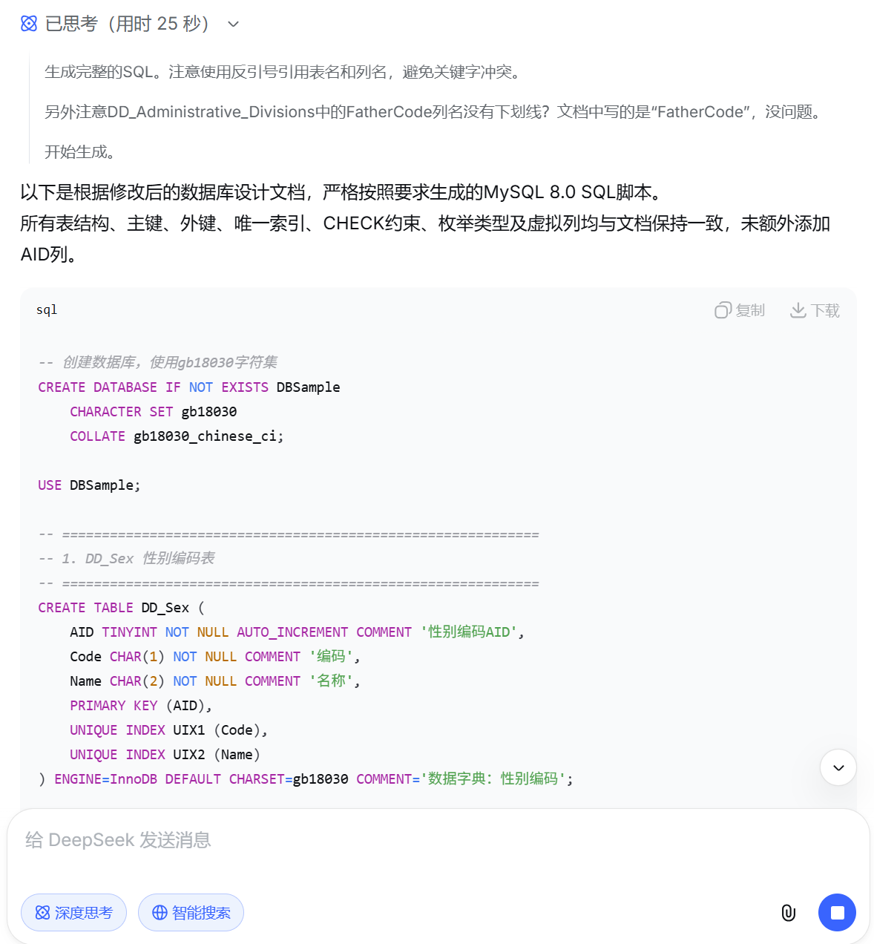

可能会有错哦！（设计报告里有错误的话）

与DeepSeek对话几次后，得到了正确的数据库定义SQL代码文件。
在Navicate中生成数据库DBSample，成功！【运行脚本后，点击“local | 刷新”】
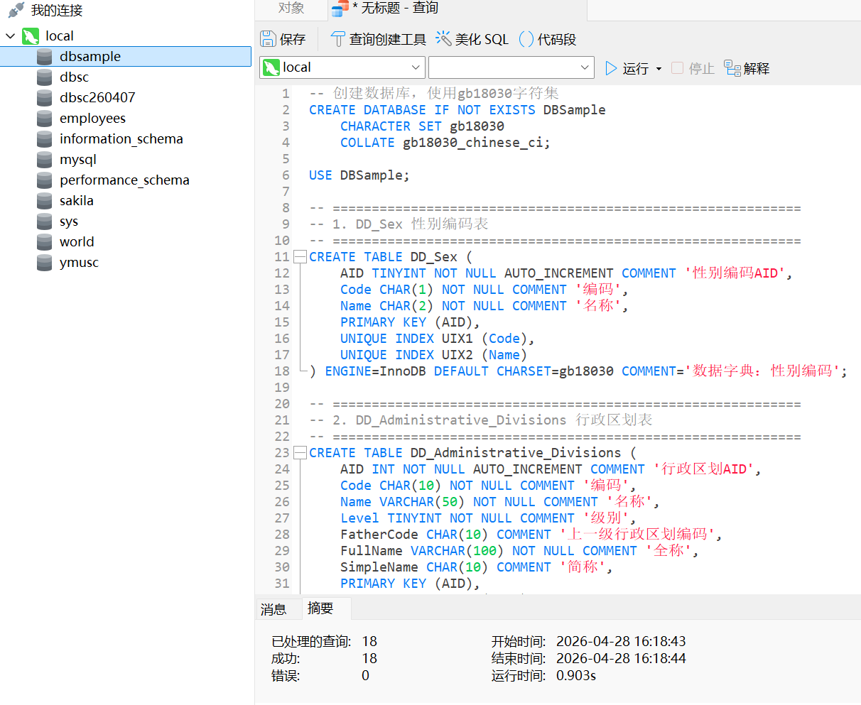

核查数据库实现结果是否与设计要求一致
核查上面的实现的数据库是否与设计要求一致。如果不一致的，要修改完善。
可以借助DeepSeek之类的AI大模型工具帮助检查。【你的提示词水平就是你的专业水平，如果你概念不清，你得到的结果可能也是错误的，学得越好AI大模型越好用】
- 生成数据库定义的SQL脚本文件。
- 把SQL脚本文件、数据库实现要求文件（只需要这个部分）上传给DeepSeek。
- 输入提示词：请检查实现数据库定义的SQL文件是否完整覆盖了《数据库实现要求》文件里规定的所有表、列、主码、唯一索引、外码、Check约束等。
以下是检查Check约束的回答，还是靠谱的：
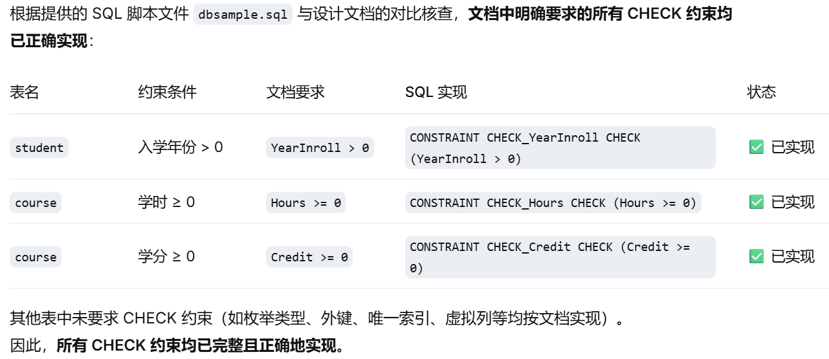

数据关系图（按主题域看数据）

生成的数据库关系图
使用工具生成数据库关系图（逻辑模型/物理模型）【再强调一遍，不是ER模型】
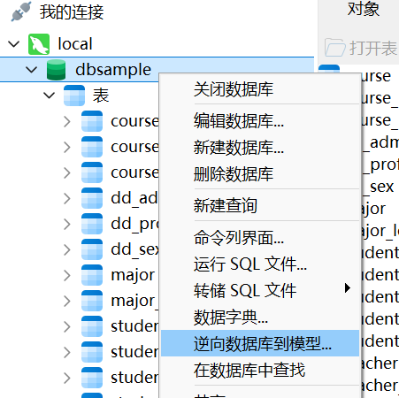
直接生成的数据库关系图如下【丑陋，没法看，没法用！】：
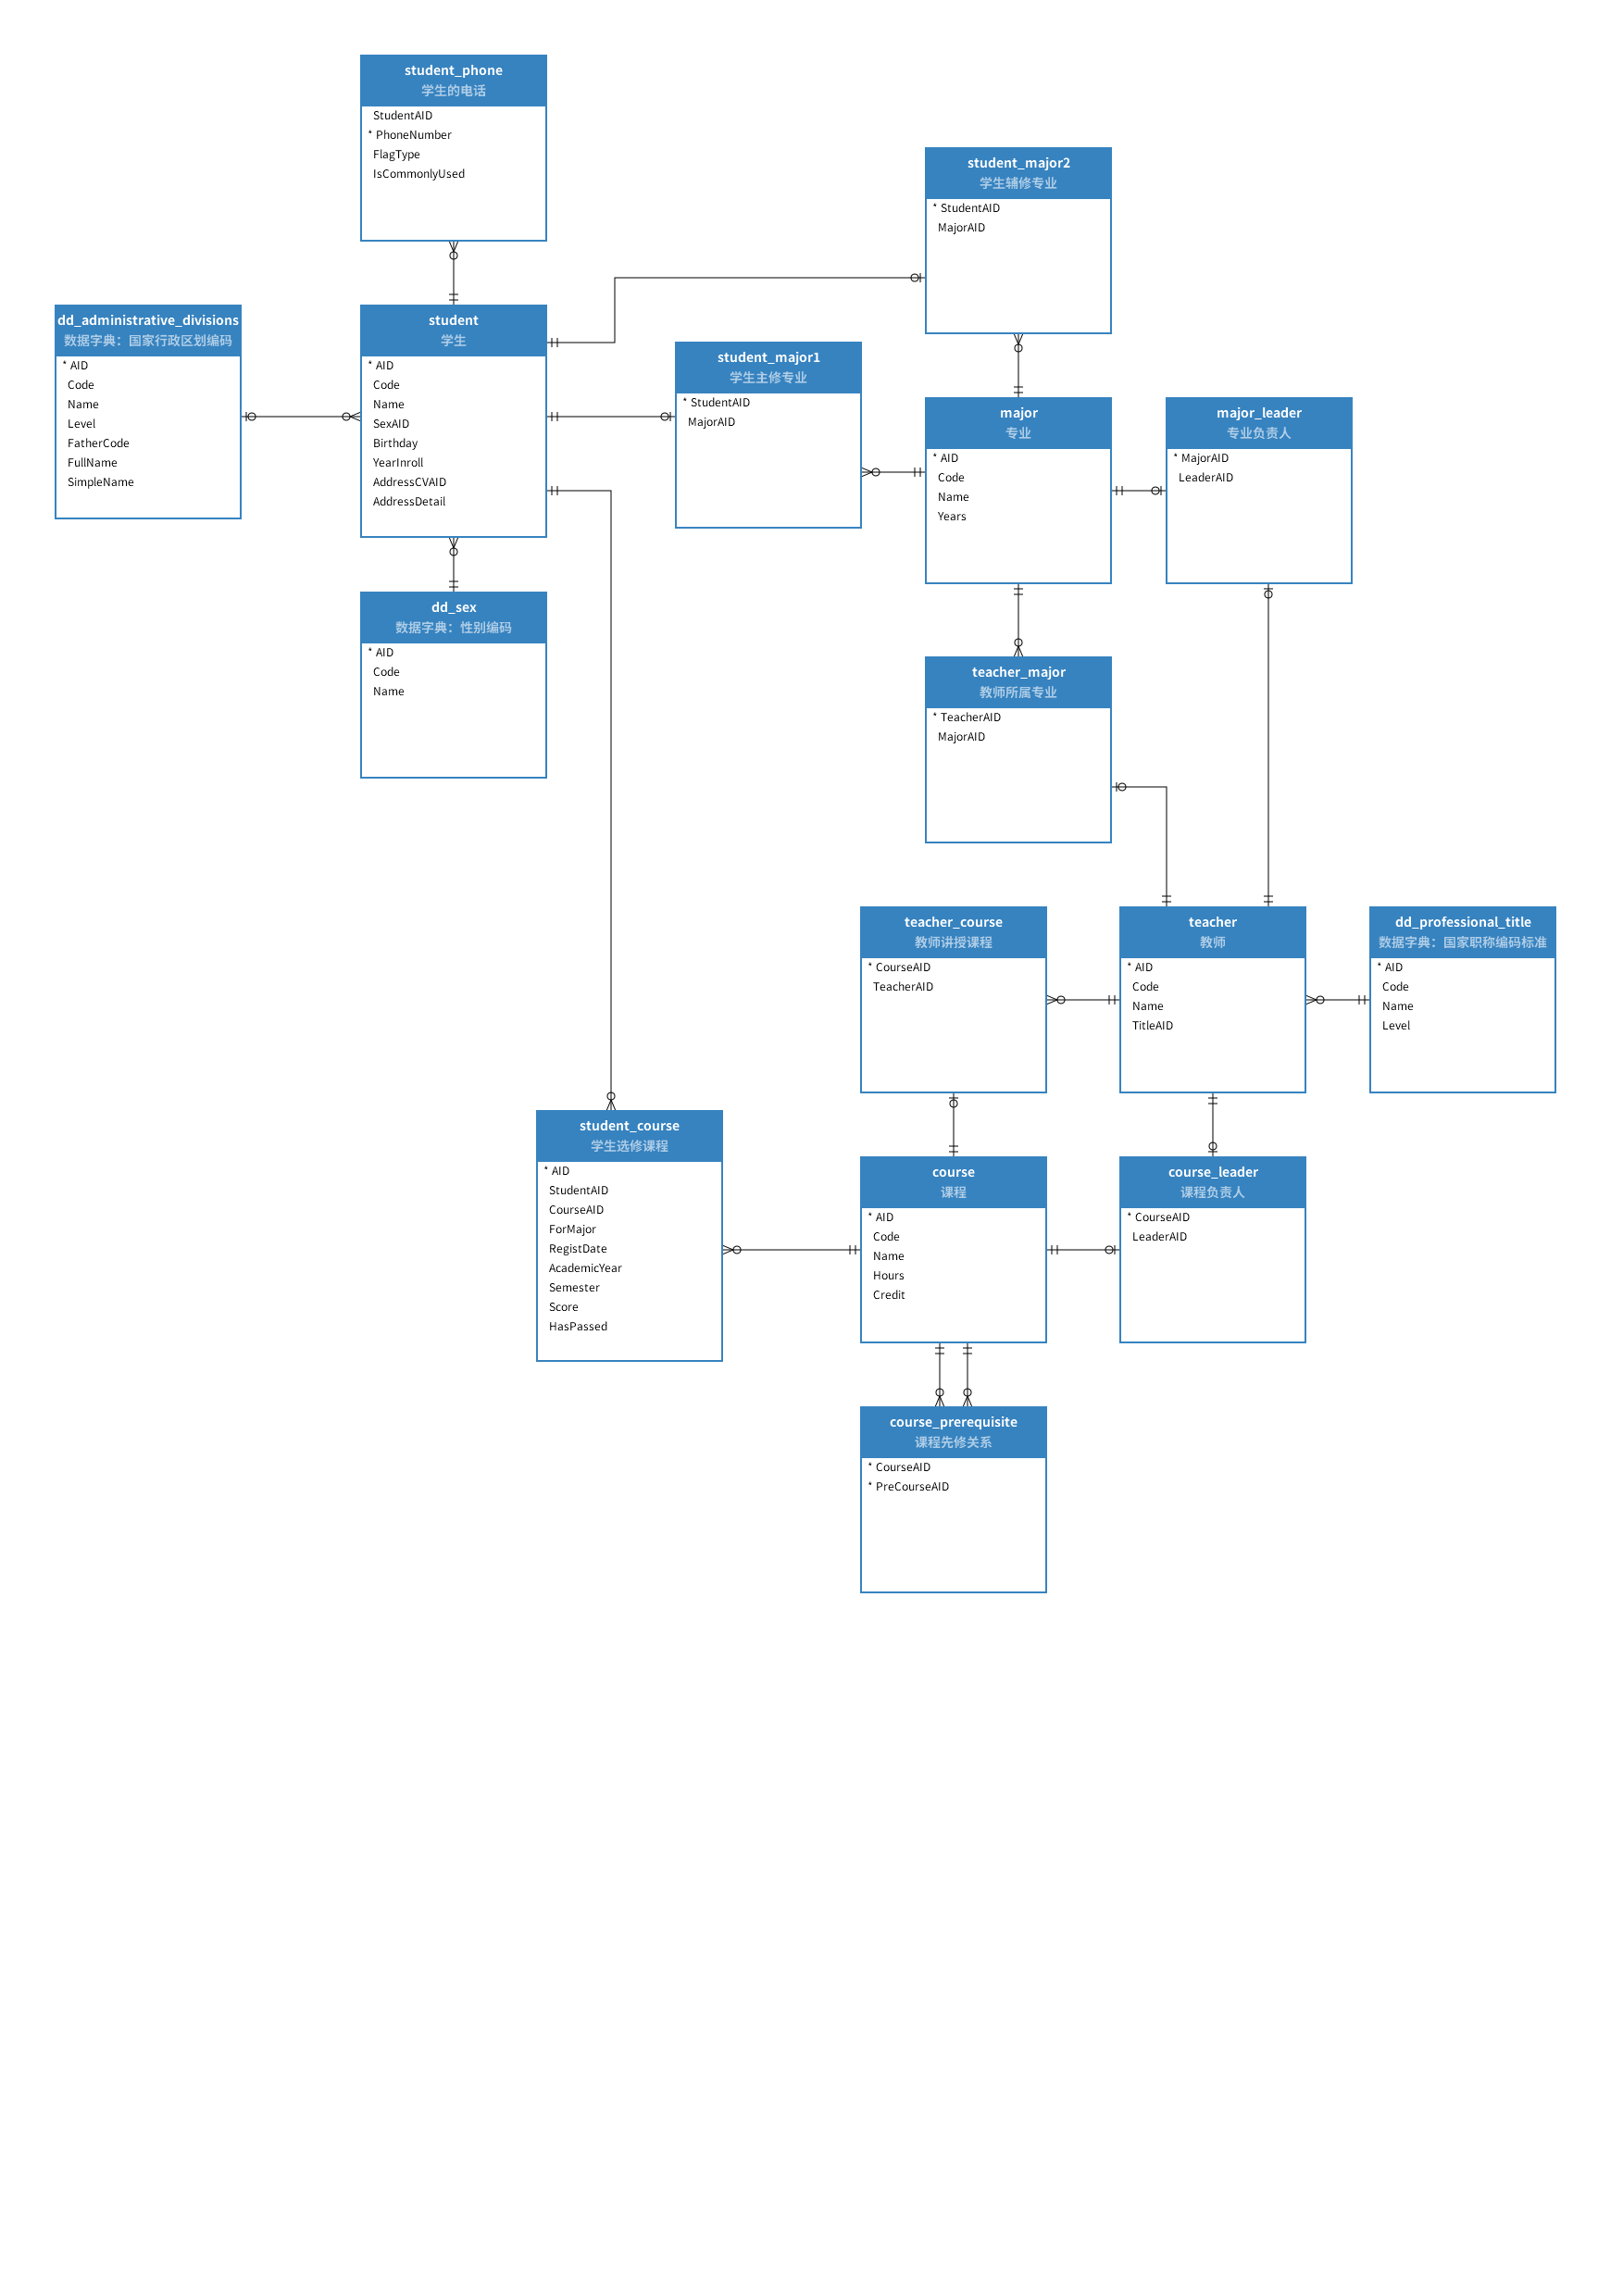
丑陋！
没法看！
没法用！
创建不同主题的数据关系图！操作如下：
点击【新建图表】按钮，输入图表名称，例如“A数据字典”。
点击【现有模型对象】按钮，单击你需要的表名，例如名称是“dd”开头的三个表。
点击【自动布局】按钮，自动布局后，选中所有图表，邮件单击【调整适合大小】。
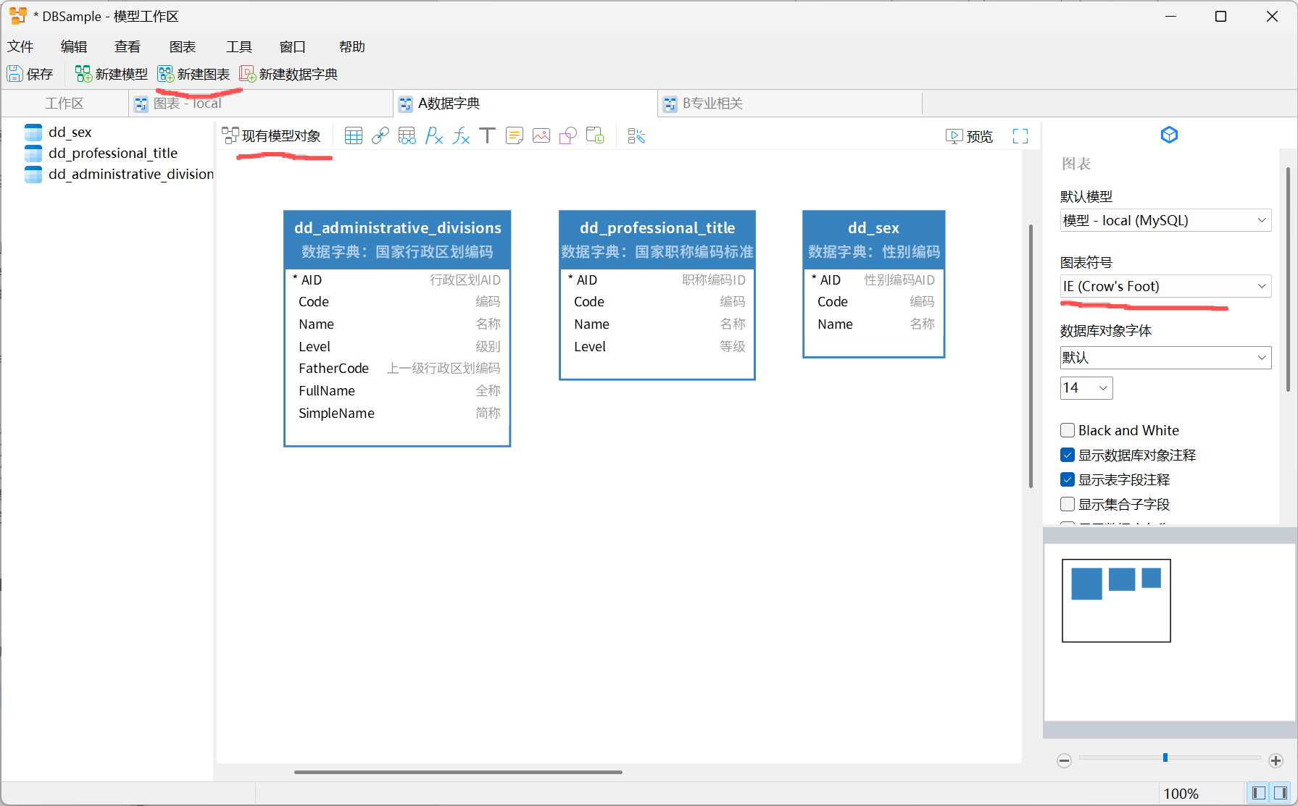

数据字典
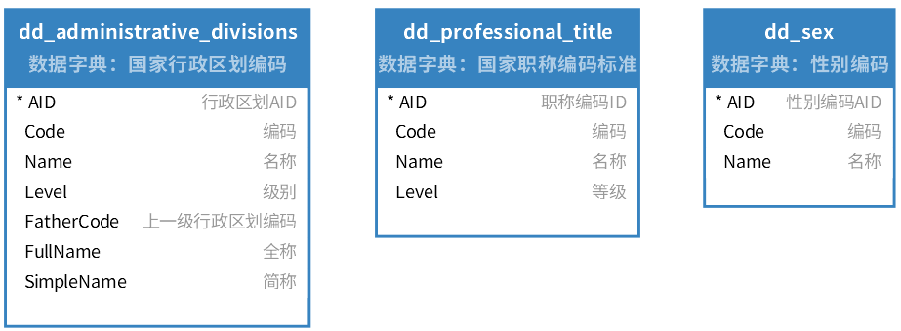

模型空间文件见《DBSample.nmodel》。可以直接打开查看已建好的模型和图表！

专业相关的数据关系图
创建图表后，【现有模型对象】按钮，选中【Major】表。在图表中，选中【Major】，右键单击后选择【添加关联的对象】，点击【自动布局】。选中一个关系，右键单击关系后选择【选择所有关系】，然后在右边窗口中，勾掉【显示名称】。选中一个表，右键单击表后选择【选择所有表】，右键单击选中的表后选择【调整适合大小】。
适当调整后得到下面的关系图。
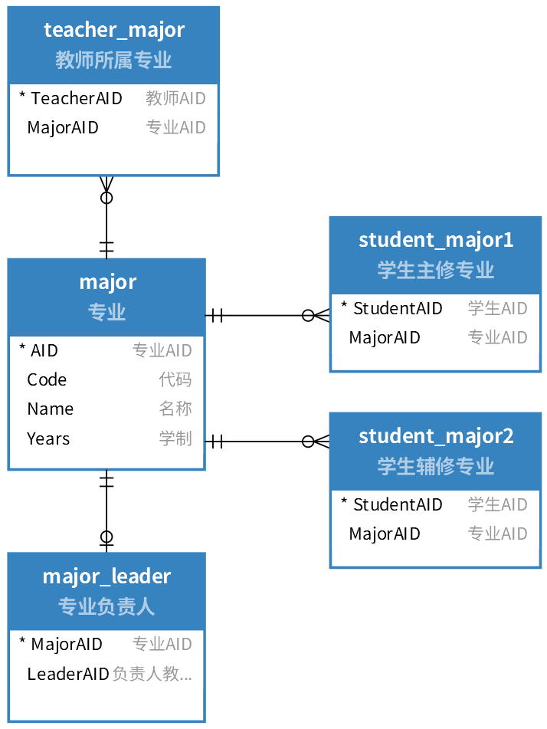

课程相关的数据关系图
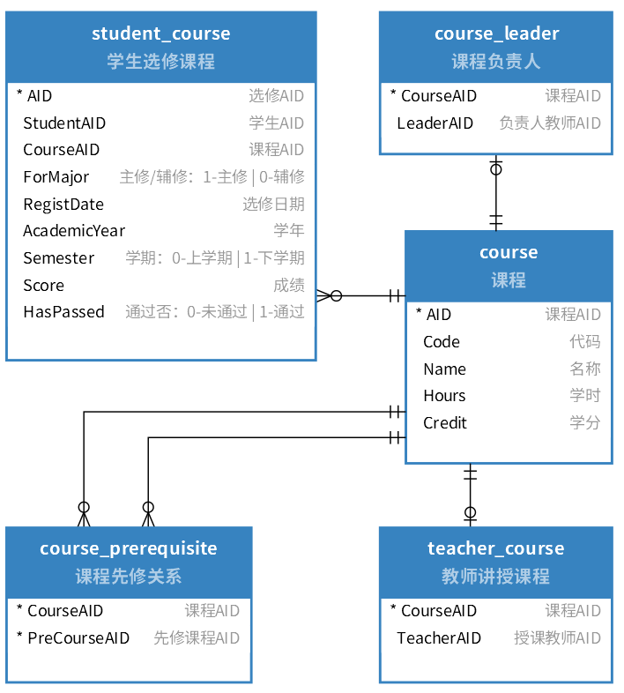

教师相关的数据关系图
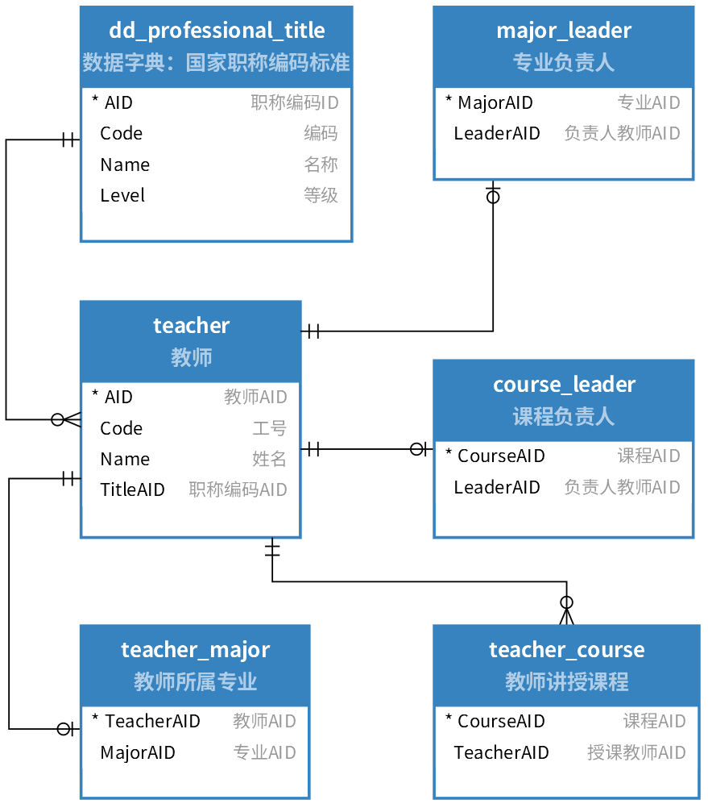

学生相关的数据关系图
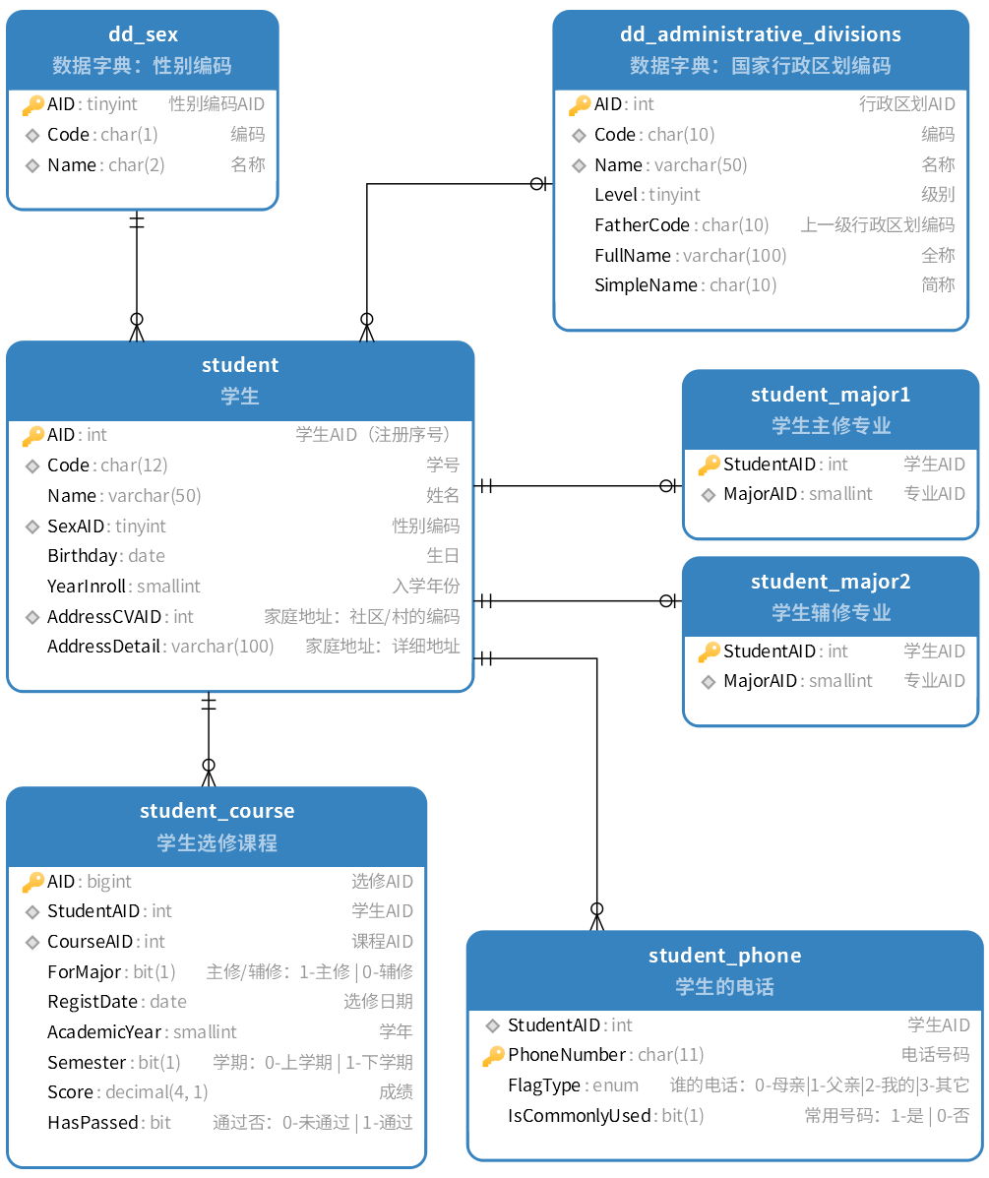

选课相关的数据关系图
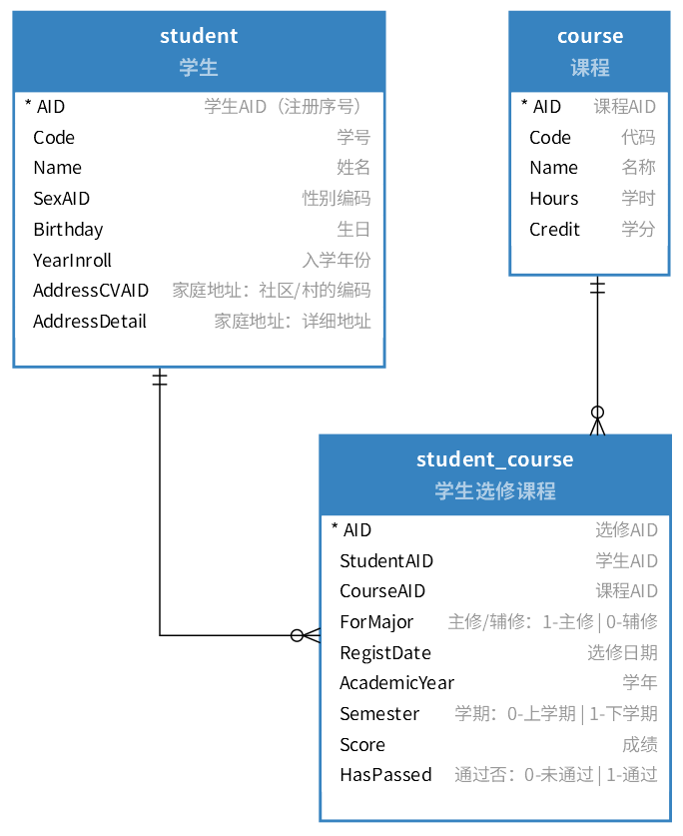

数据关系图（逻辑模型/物理模型）小结
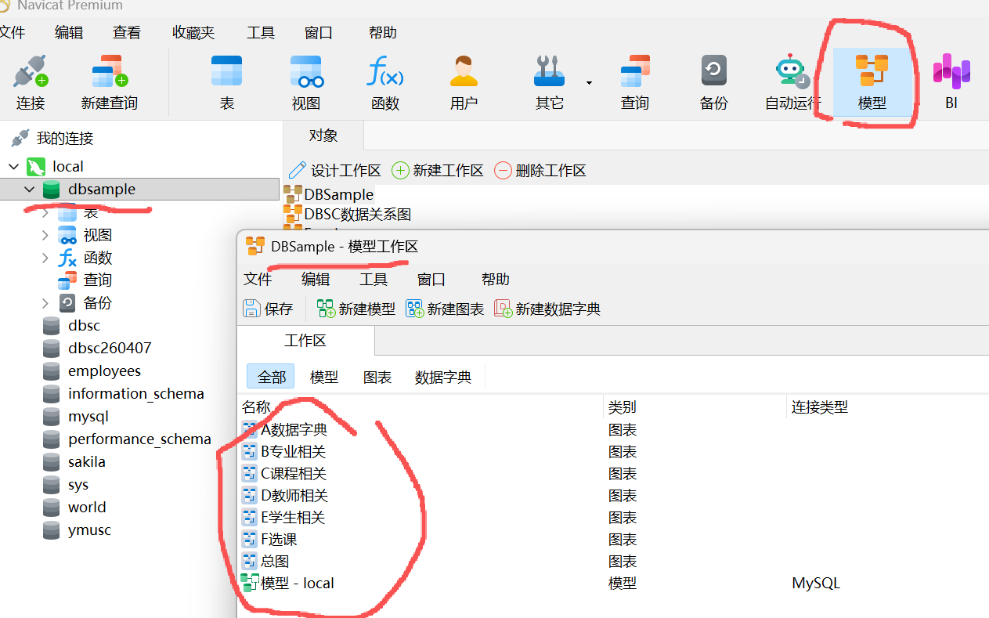
模型空间文件见《DBSample.nmodel》。

生成数据库的测试数据
Navicat提供了“生成数据”的功能。可以尝试使用！注意表的顺序，先生成被引用的表的数据！建议使用AI大模型生成数据库的测试数据！比较一下两者的优劣！
《生成测试数据.SQL》是AI辅助编程谢的数据生成代码，在Navicat中打开后直接执行即可生成测试！
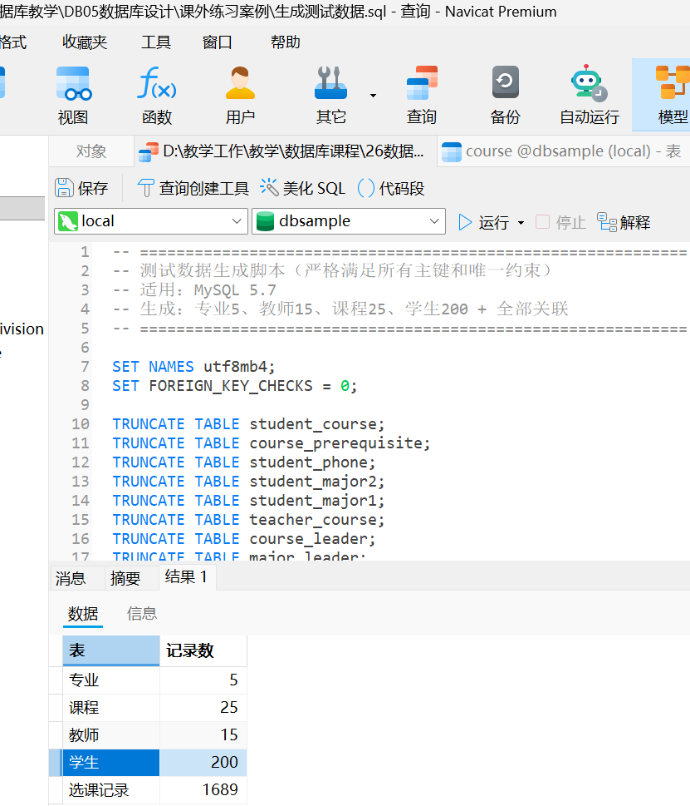

生成数据库的元数据（数据字典）报告
Navicate提供了生成数据库元数据报告的功能。
右键单击数据库，选择【数据字典】，然后逐步执行即可生成数据库的数据字典报告。生成的报告看起来很不错！实际上还缺很多需要描述的内容。已有工具也就这个水平了！
生成的元数据报告见pdf文件《元数据报告（数据字典）》。下面是其内容截图：
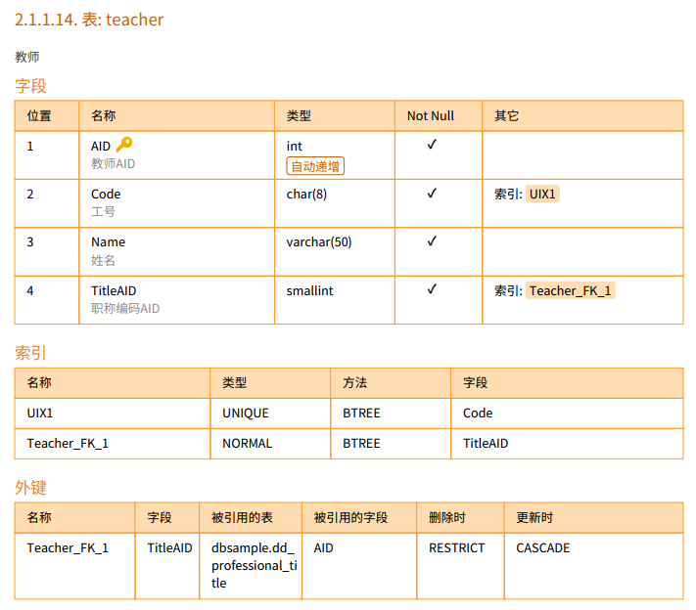

数据库应用设计（应用程序与数据库外模式设计）
业务数据库是为管理和应用业务数据服务的。
数据库的应用方式（用户）包括2类：
- 数据库工程师（程序员）：使用数据库管理软件工具，开发、运维和使用数据库。
- 普通用户：使用应用程序（简称App），通过用户交互界面（UI）访问（增删改查）数据库中的数据。
外模式设计，是数据库的应用结构，是应用数据库写的增删改查SQL语句或SQL数据处理过程程序中涉及的数据模型（含数据处理流程或数据处理规则）。例如：
select *
from Student
where Sex = 0
上述查询语句的结果集是一个表，这个查询语句以及结果表的结构就是数据库的外模式。

【下一讲：数据库应用系统】

